电子信息学院
课外项目实践报告书

课程名：《软 件 工 程》
课题题目： 基于AI的目标规划小程序
班 级： 软件2213班
学 号： 241103530332
姓 名： 符淏
课题组长： 符淏
课题成员： 宋海东、李宇翔
指导教师： 芦立华
报告完成日期： 2026年6月10日

目 录
第一章 系统概述 1
1.1 项目背景 1
1.2 现有系统存在的问题 1
1.3 项目的目的及意义 1
1.4 项目的范围 1
1.5 项目的预期目标 2
1.6 可行性分析 2
1.7 开发计划 3
第二章 需求分析 4
2.1 目标系统描述 4
2.2 目标系统功能需求 14
2.3 目标系统应用环境 17
2.4 目标系统其他需求 18
第三章 概要设计 22
3.1 总体设计（Design of Collective） 22
3.2 模块（组件）功能分配（Functional Distribution of Module） 25
3.3 接口设计（Interface Design） 26
3.4 数据库设计（结构化分析方法） 28
3.5 类结构设计（面向对象分析方法） 37
第四章 详细设计 41
4.1 模块(构件)实现设计（Implemental Design of Module/Component） 41
4.2 接口实现设计 48
4.3 其它设计实现 55
4.4 详细设计检查列表 56
第五章 系统实现 60
5.1 开发环境 60
5.2 系统程序结构 61
5.3 系统执行流程 64
5.4 目标规划系统主页面 65
5.5 系统模块 66
5.6 程序文件(或命令文件)和数据文件一览表 71
第六章 系统测试 77
6.1 测试依据 77
6.2 测试环境要求 80
6.3 测试计划 81
6.4 功能测试报告(Report for Function Test) 82
6.5 性能测试报告(Rreport for Performance Test) 93
6.6 接口测试报告(Report for Interface Test) 95
6.7 不符合项列表(Check List of Noncompliance Items) 98
6.8 测试结论(Test Verdict) 99

第一章 系统概述

1.1 项目背景
在当今竞争紧俏的就业市场中，面试表现往往决定了求职者的最终去向。然而，许多求职者，特别是高校应届毕业生，缺乏实战面试经验。传统的模拟面试主要依赖人力，成本高、覆盖面窄，且反馈往往不够客观或细致。随着大语言模型（LLM）技术的飞速发展，利用AI模拟真人面试官进行多轮对话、深度追问并给出专业评估已成为可能。本项目“SimuView”旨在通过LLM和语音交互技术，为求职者提供沉浸式的面试训练环境。

1.2 现有系统存在的问题
- 互动性不足：大多数在线题库仅提供固定题目，缺乏真人面试中的追问环节。
- 针对性不强：传统工具难以根据用户的具体简历和目标岗位实时生成问题。
- 反馈滞后或不专业：缺乏多维度的即时反馈，用户难以了解自己的薄弱环节。
- 用户体验差：界面多为表单式，缺乏“面试感”。

1.3 项目的目的及意义
本项目通过集成通义千问等先进LLM API，构建一个智能全真模拟面试系统。其目的在于：
- 降低面试训练成本，让每位求职者都能随时进行高质量的模拟面试。
- 提升用户面试技巧，通过AI的精准追问和细致评估，帮助用户查漏补缺。
- 推动教育信息化，探索AI在辅助教学与就业指导中的应用。

1.4 项目的范围
- 基本功能：
- 智能简历与JD解析
- 动态面试配置
- 浸式语音/文字对话
- 多维度评估报告
- 面试记录管理
- 系统的主要输入、输出要求，以及基本的处理流程
- 输入：PDF/Word格式简历文件、招聘岗位URL地址、实时麦克风录音数据、文本回答。
- 输出：结构化解析结果、流式AI文本、TTS合成语音流、Canvas生成的雷达图报告、PDF格式导出报告。
处理流程：用户提交简历与岗位链接，系统异步并行进行OCR解析与爬虫抓取。
-> 系统根据解析内容与用户选择的风格，动态组装全局Prompt并初始化会话。
-> AI首先发起提问 -> 用户回答（语音/文字）-> AI逻辑判定（深度追问或 切换考点）->循环交互。->面试结束，系统聚合全盘对话日志，调用LLM进行 多维度打分，最终渲染可视化报告。
- 主要性能要求及相应的指标
- 响应时间：基础操作（如登录、简历提交）响应时间不超过5秒，AI面试问题生成及语音播报响应不超过120秒。
- 并发用户数：支持至少1000个并发用户同时在线进行音视频面试交互。
- 数据存储容量：支持存储至少100万条面试对话流水、录音采样及多维度评估报告数据。
- 本项目与其他软件项目之间的关系，用什么接口
- 前端交互平台React集成，使用标准的HTTPS、WebSocket及SSE接口进行用户鉴权、简历解析与实时语音数据交互。
- 与大语言模型及语音云平台（如通义千问、ASR/TTS服务）集成，使用API接口进行面试逻辑驱动、对话文本生成及智能评分。
- 完成日期要求
项目预计于2024年6 月1日完成。
- 其它限制条件
- 投入经费：有限，需优化资源利用。
- 人力：开发团队3人，测试团队2人，需合理分配任务。

1.5 项目的预期目标
- 响应速度：AI思考到开始播报延迟控制在4秒内。
- 系统并发：支持至少1000个并发会话。
- 准确率：简历解析准确率达90%以上，评估报告具备专业指导意义。

1.6 可行性分析
- 技术可行性分析
- 拟采用的技术路线：使用SpringBoot框架进行后端开发，React框架进行前端开发，MySQL数据库进行数据存储，集成Deepseek AI平台进行AI交互。
- 分析技术方案是否能实现系统的各项要求：技术方案成熟，能够满足系统的功能和性能要求。
- 经济可行性分析
- 成本估算：包括人力成本、服务器成本、AI平台使用费用等。
- 预期效益估算：通过提高用户效率和满意度，预期获得良好的市场反响和经济效益。
- 社会可行性分析
法律、合同、道德等方面：符合相关法律法规，特别是数据隐私和安全法规。
是否侵犯专利权、版权等：不侵犯任何第三方的知识产权。
- 运行可行性分析
使用方面的可行性：系统设计用户友好，易于使用和推广。
- 开发方案可行性分析
方案一：原生APP开发
优点：能够深度调用底层硬件（如麦克风、音频处理器），性能及交互流畅度极佳。
缺点：开发成本高昂，需为 iOS 和 Android 维护两套代码。鉴于面试准备场景中用户常需在 PC端（上传简历、阅读 JD）和移动端（模拟练习）切换，原生 APP 的跨平台灵活性不足。

方案二：Web 跨平台应用开发
优点：采用主流的前后端分离架构，前端使用 React + Vite 可实现极佳的响应式布局，适配 PC和手机浏览器。后端利用 Spring Boot 结合 Spring AI，能快速集成大模型（LLM）实现结构化输出。开发成本适中，部署迭代迅速。
缺点：浏览器对部分底层硬件（如高采样率录音）的访问受限，但通过 Node.js 搭建中转的 TTS/ASR服务器（TTSASRServer）已能完全满足模拟面试需求。

选择最佳方案：
方案二：Web 跨平台应用开发被选为最佳方案。
原因如下：
- 目标用户群体：用户主要为高校学生及求职者，Web 形式无需下载安装，便于在 PC
- 端整理材料和移动端练习间无缝切换。
- 开发成本：基于 React 和 Spring Boot 现有的生态组件，可大幅缩短 UI 搭建及后端逻辑开发周期。
- 功能需求：项目核心在于 AI 交互与评估报告生成。通过 WebSocket 或 RESTful API 集成 LLM和语音服务，Web 方案在处理文本和音频流方面已足够成熟。
不选择其他方案的理由：
原生 APP 开发维护成本过高，且不便于项目的快速演 示与分发。综上所述，方 案二：微信小程序开发是最优选择，它在开发成本、用 户体验和功能集成方面 提供了最佳平衡。

- 结论意见
项目在技术、经济、社会和运行等方面均具备可行性，建议启动开发。

1.7 开发计划
1）工作阶段及任务
- 需求分析阶段：2026年3月15日 - 2026年3月25日
- 设计阶段：2026年3月26日 - 2026年4月10日
- 开发阶段：2026年4月11日 - 2026年5月20日
- 测试与部署阶段：2026年5月21日 - 2026年6月1日
2）人员组织及分工
- 符淏，项目经理，工作量占50%；负责整体项目协调、前端开发、后端开发、文档编写，汇报。
- 宋海东，工作量占25%；负责后端开发、系统测试、PPT制作、文档整理和校对。
- 李宇翔，工作量占25%；负责爬虫模块开发、系统测试、图表绘制、文档编写与校对。
3）环境资源到位时间表
- 服务器：2026年6月1日前到位。
- 开发工具：2026年5月1日前配置完成。
- AI平台接入：2026年5月20日前完成。

第二章 需求分析

2.1 目标系统描述

2.1.1现有业务流程

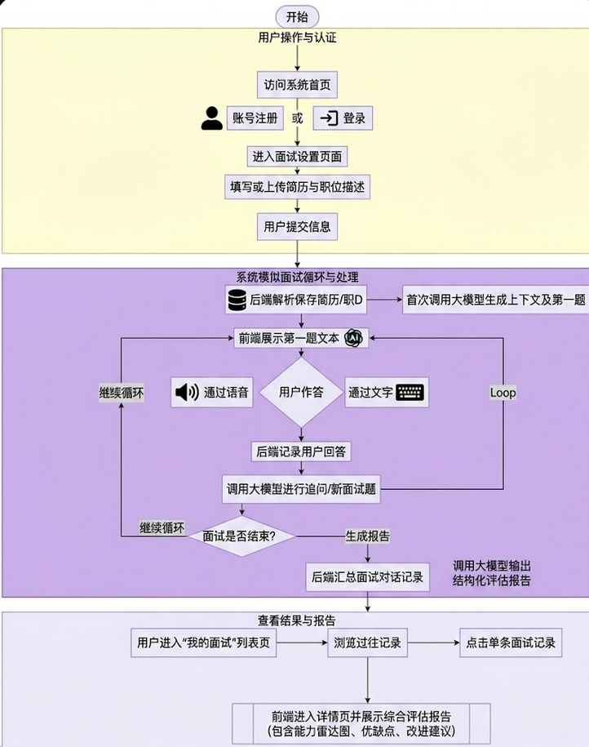
图2-1 现有业务流程图

表2-1 流程描述
流程阶段 | 描述
用户操作 | 用户打开基于Web的智能全真模拟面试与评估系统，若未注册则进行注册，已注册则登录。登录后进入面试准备页面，在该页面可录入或上传个人简历及目标职位描述以发起面试。在面试交互页面，用户通过语音或文字与AI进行多轮全真模拟问答。面试结束后，用户可前往“我的面试”页面查看历史面试列表，并点击进入查看详细的面试评估报告与历史回放。
系统处理 | 根据用户的不同操作进行相应处理。用户认证由后端处理账号数据并核发凭证；面试准备由后端处理并解析简历与JD数据；面试进行时，语音输入由独立的TTS/ASR服务端处理语音识别与合成，后端调度大模型结合提示词处理上下文并实时生成追问；结束面试后，系统后端检索该场面试的全量对话数据，交由大模型进行能力分析并生成结构化的评估报告存入数据库。
前端展示 | 根据系统的所处状态与后端处理结果进行动态展示。面试准备阶段前端展示信息录入表单及状态加载动画；后端返回面试问题则前端展示聊天气泡界面，并触发语音播报；用户录音时前端展示语音波形或进度状态；后端返回分析结果后，前端在报告详情页以能力雷达图、分数条、综合评语及建议等可视化组件的形式展示评估总结。

2.1.2顶层数据流图
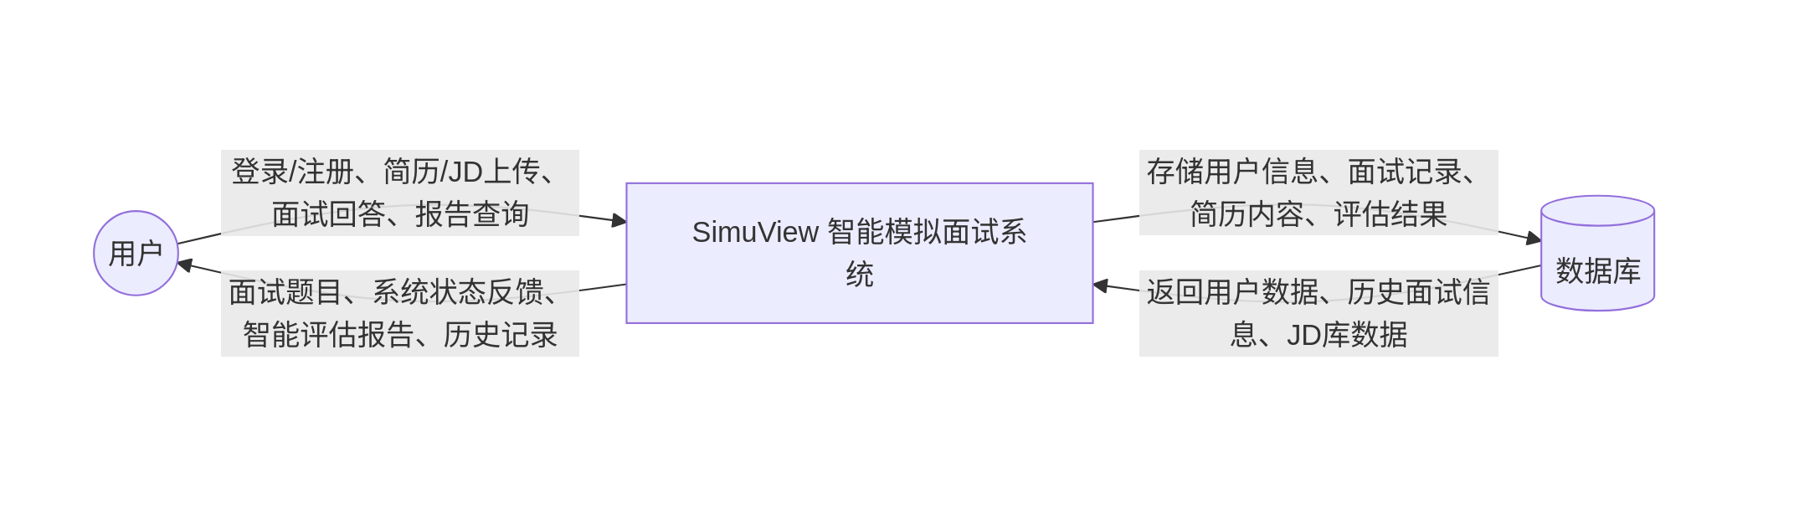
图2-2 顶层数据流图

解释
外部实体
用户：准备进行模拟面试的求职者，通过前端界面与系统进行交互。
处理过程
SimuView 智能面试与评估系统：核心处理中心，负责解析简历与 JD、驱动 AI
生成面试题目、处理语音/文字回答，并调用大模型生成评估报告。
数据存储
数据库：持久化存储层。保存用户账户信息、上传的简历与 JD
文本、面试过程中的对话记录以及最终生成的评估结果。

数据流
- 用户请求数据流：户向系统发送的各类指令和数据，包括：注册与登录凭证。PDF/图片格式的个人简历。目标职位的职位描述。面试过程中的实时回答数据。查看历史报告的请求。
- 系统响应数据流：系统处理请求后反馈给用户的信息，包括：登录成功状态及个人主页数据。根据简历匹配的面试引导。AI 生成的专业面试问题。面试结束后的多维度评估报告（含得分与改进建议）。历史记录的统计与展示数据。

2.1.3详细的数据流图（1层）
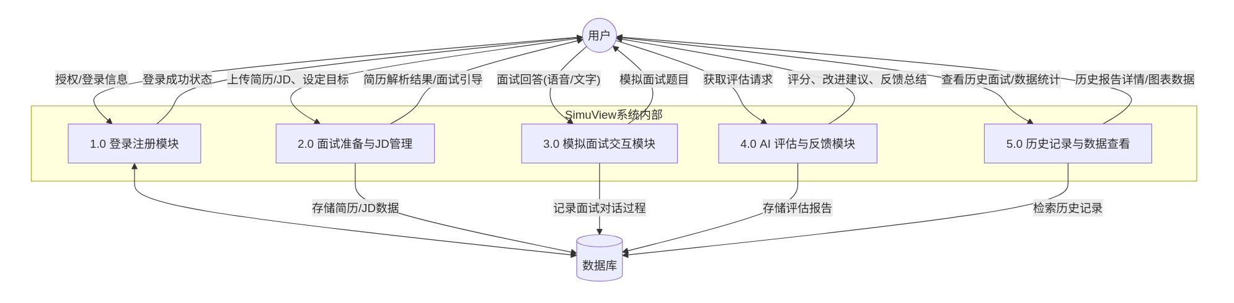
图2-3 详细的1层数据流图
解释：
用户与登录注册模块：
- 用户向登录注册模块发送授权请求或注册请求。
- 登录注册处理将授权结果或注册成功信息返回给用户，并对数据库进行用户信息操作。
用户与面试准备模块：
- 用户发送面试目标设定请求，包括上传个人简历和目标职位的职位描述。
- 面试准备模块将简历解析结果以及根据 JD拆解出的面试考察重点返回给用户，并对数据库进行目标数据操作，存储简历与职位的关联信息。
用户与模拟面试交互模块：
- 用户发送面试交互请求，包括开始面试、提交每一轮的语音或文字回答。
用户发送面试交互请求，包括开始面试、提交每一轮的语音或文字回答
- 模拟面试处理将 AI生成的面试题目返回给用户，并对数据库进行面试过程数据操作，如记录实时对话内容、更新当前面试进度状态等。

用户与 AI 交互反馈模块：
- 用户在面试结束后发送获取 AI 评估报告的请求。
- AI 交互反馈处理通过大模型分析面试表现，将多维度反馈总结（含得分、优缺点分析）返回给用户，并对数据库进行反馈数据操作，保存最终评估报告信息。

用户与数据查看模块：
- 用户发送历史数据或评估报告查看请求。
- 数据查看处理将历史记录、成长曲线或详细报告返回给用户，同时对数据库进行数据检索与分析操作，获取以往面试记录和任务完成数据进行汇总展示。

2.1.4 数据字典
1）数据流条目：
表2-2 用户注册数据流
数据流名称 | 用户注册数据流
简介 | 包含用户注册时产生的信息，从用户流向系统的注册模块
数据流组成 | 授权信息
授权信息 | 包含用户授权过程中的相关数据，用于系统获取用户的ID 等信息

表2-3 用户登录数据流
数据流名称 | 用户登录数据流
简介 | 包含用户登录时产生的信息，从用户流向系统的登录模块
数据流组成 | 授权信息

表2-4 简历与JD上传数据流
数据流名称 | 简历与JD上传数据流
简介 | 包含用户上传简历与职位描述时产生的信息，从用户流向系统的面试准备模块
数据流组成 | 简历文件数据 + JD文本描述 + 面试偏好设置
简历文件数据 | 二进制或文本型数据项，用户上传的个人简历内容
JD文本描述 | 字符串型数据项，用户设定的目标职位描述详情

表2-5 面试题目获取请求数据流
数据流名称 | 面试题目获取请求数据流
简介 | 包含用户请求获取模拟面试题目时产生的信息，从用户流向系统的模拟面试交互模块
数据流组成 | 请求类型 + 用户 ID + 面试会话 ID + 题目索引
查看类型 | 枚举型数据项（获取第一题、获取下一题、重新获取当前题）

表2-6 面试回答提交操作数据流
数据流名称 | 面试回答提交操作数据流
简介 | 包含用户提交面试题目回答时产生的信息，从用户流向系统的模拟面试交互模块
数据流组成 | 面试记录 ID + 用户 ID + 回答文本/语音数据 + 提交时间
任务 ID | 用于唯一标识用户当前作答的面试题目记录
完成时间 | 日期型数据项，记录用户提交回答的时间

表2-7 AI评估报告生成请求数据流
数据流名称 | 用户与 AI 交互反馈数据流
简介 | 包含用户结束面试并请求AI生成综合评估报告时产生的信息，从用户流向系统的AI评估模块
数据流组成 | 报告生成指令 + 用户 ID + 面试会话 ID
报告生成指令 | 枚举型数据项（生成简易报告、生成深度分析报告等）
面试会话 ID | 唯一标识当次完整面试过程的ID

表2-8 历史记录与报告展示请求数据流
数据流名称 | 历史记录与报告展示请求数据流
简介 | 包含用户请求查看历史面试记录和评估报告时产生的信息，从用户流向系统的数据查看模块
数据流组成 | 查询条件 + 用户 ID + 报告 ID（可选）
查询条件 | 枚举型数据项（按时间倒序、按面试表现评分排序、按职位筛选）

2）数据项条目：
表2-9 开放ID数据项
名称 | 开放 ID 数据项
数据类型 | VARCHAR(255)
简介 | 用于唯一标识通过登录的用户
取值范围 | 开放 ID 的标准格式长度

表2-10 JD文本描述数据项
名称 | JD文本描述数据项
数据类型 | TEXT
简介 | 用于阐述用户设定的目标职位（JD）的具体要求和内容
取值范围 | 无特定长度限制，根据招聘要求文本而定

表2-11 用户面试回答数据项

名称 | 用户面试回答数据项
数据类型 | TEXT
简介 | 包含用户针对AI提出的面试问题给出的具体回答内容（文本转化后）
取值范围 | 无特定长度限制，根据用户回答时长和内容而定

表2-12 AI评估总结数据项

名称 | AI评估总结数据项
数据类型 | TEXT
简介 | 包含 AI 根据用户的面试回答生成的综合评估、评分及改进建议内容
取值范围 | 无特定长度限制，根据 AI 大模型的输出而定

表2-13 用户面试回答数据项

名称 | 用户面试回答数据项
数据类型 | TEXT
简介 | 包含用户针对AI提出的面试问题给出的具体回答内容（文本转化后）
取值范围 | 无特定长度限制，根据用户回答时长和内容而定

3）文件条目：
表2-14 用户文件
名称 | 用户文件
简介 | 用于存储用户的基本信息和相关操作记录
文件组成 | 用户 ID + 用户名 + 用户创建时间 + 用户信息更新时间
写文件的加工 | 1. 当用户注册时，将微信开放 ID、创建时间等信息写入文件。
读文件的加工 | 当系统需要验证用户身份或获取用户基本信息时，读取用户文件中的相关数据
文件组织 | 按用户 ID 顺序
使用权限 | 系统读写，用户只读（部分信息如登录记录用户只能查看）

表2-15 简历与职位文件

名称 | 简历与职位文件
简介 | 用于存储用户上传的简历及设定的职位（JD）相关信息
文件组成 | JD信息 ID + 用户 ID + 简历内容 + 职位描述 + 期望薪资 + 创建时间 + 更新时间
写文件的加工 | 当用户上传简历和填写JD时，将相关数据写入文件；在信息修改时进行更新
读文件的加工 | 当系统生成面试题目或用户查看设定的职位信息时，读取此文件中的数据
文件组织 | 按目标创建时间先后顺序
使用权限 | 用户只读，系统读写

表2-16 面试会话文件

名称 | 面试会话文件
简介 | 用于存储单次完整模拟面试会话的宏观信息
文件组成 | 面试会话 ID + 用户 ID + JD信息 ID + 会话状态 + 总题目数 + 已答题目数 + 会话开始时间 + 会话结束时间 + 综合评分 + 创建时间
写文件的加工 | 当面试开始时创建会话记录写入文件，在面试过程中更新已答题目数、会话状态等，面试结束后更新综合评分
读文件的加工 | 当用户查看面试进度或历史面试概览时，读取面试会话文件中的数据
文件组织 | 按所属用户 ID 分组，组内按会话创建时间顺序
使用权限 | 用户只读，系统读写

表2-17 面试记录与报告文件

名称 | 面试记录与报告文件
简介 | 用于存储单次面试中具体的问答记录及对应的评估信息
文件组成 | 面试记录 ID + 用户 ID + 面试会话 ID + 面试问题 + 用户回答 + 回答时间 + 单题评分 + 单题改进建议 + 创建时间 + 更新时间
写文件的加工 | 当AI生成题目时写入问题；用户作答后写入用户回答及回答时间；AI完成评估后更新单题评分与建议
读文件的加工 | 当生成综合评估报告或用户回顾具体某道题目的作答情况时，读取此文件中的数据
文件组织 | 按所属面试会话 ID 分组，组内按问答顺序排序
使用权限 | 用户只读，系统读写

2.1.5加工（处理）条目：
表2-18 加工条目
名称 | 加工描述
登录验证加工 | 系统接收用户的ID，将其与数据库中存储的用户信息进行比对验证，若匹配则允许用户登录，输出登录成功提示；若不匹配则输出错误提示
简历与JD解析加工 | 系统接收用户上传的简历与JD文本数据流，提取关键技能、经历和职位要求，将结构化数据写入简历与职位文件，为后续AI生成个性化面试题提供上下文支持
面试交互处理加工 | 系统接收用户的面试题目获取或回答提交数据流，通过调用大模型AI生成下一个问题或解析当前回答。将问题和用户的回答录入面试记录文件，更新面试会话文件中的进度状态，并将题目展示或语音播报给用户
AI 评估生成加工 | 系统接收AI评估报告生成请求数据流，整合单次面试会话内的所有问答记录，调用大模型生成多维度的评价、得分和改进建议。将评估结果写入面试记录文件及对应的会话评价字段中，并通知用户评估完成
数据展示加工 | 系统接收历史记录与报告展示请求数据流，依据查询条件从面试会话文件和面试记录文件中检索数据，经计算和图表化处理（如雷达图展示能力模型）后，呈现给用户，使用户能直观查看历史面试表现和成长轨迹

2.2目标系统功能需求

2.2.1用例图
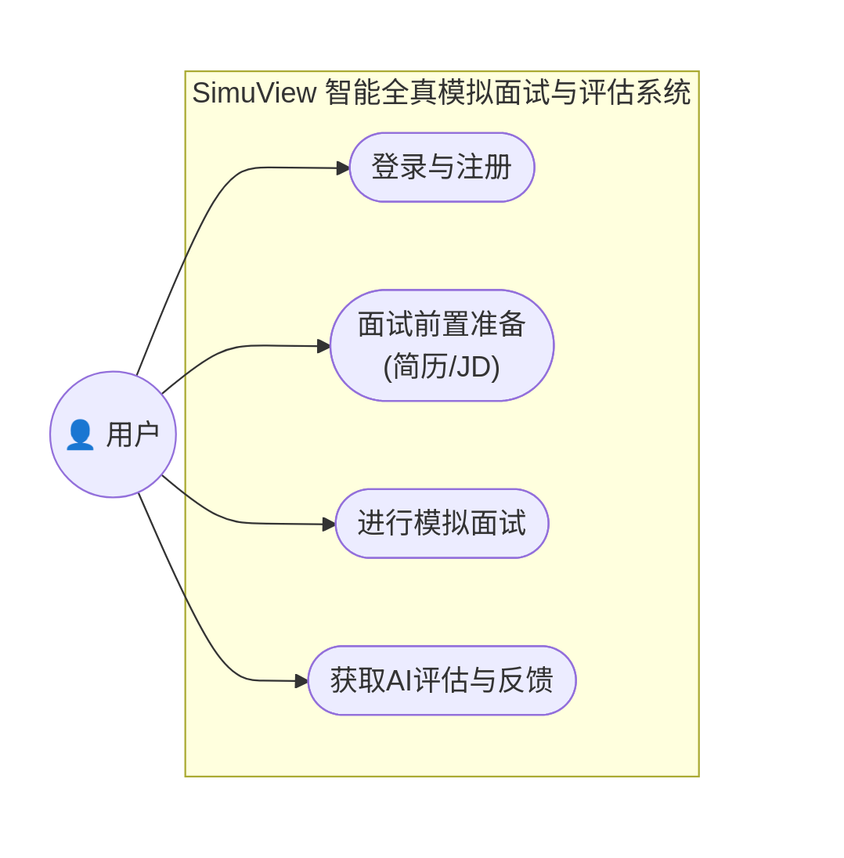图2-4 用例图
SimuView智能全真模拟面试与评估系统的用例图展示了用户在系统中可以执行的关键功能。主要参与者是“用户”，系统提供了一系列功能来有效管理个人面试训练与评估流程。。

2.2.2用例描述
- 用例 1：用户登录与注册
用例编号：UC1
描述: 用户通过网页端登录或注册，使用ID识别身份。
主要参与者: 用户，后端服务器，数据库
前置条件: 用户未登录，或第一次使用小程序。
活动步骤:
- 用户点击登录或注册。
- 系统获取用户授权信息。
- 后端服务器校验用户是否存在数据库中，若不存在则创建新用户。
- 登录成功后，用户进入系统主页。
后置条件: 用户成功登录或注册，进入系统。
- 用例2：面试前置准备
用例编号：UC2
描述: 用户通过上传个人简历和目标职位描述（JD）来设定本次模拟面试的考察范围。
主要参与者: 用户，AI 大模型，后端服务器，数据库
前置条件: 用户已登陆。
活动步骤:
- 用户在前端页面发起新建面试会话的请求。
- 用户上传个人简历（文件或文本），并输入目标职位的 JD 描述。
- 解析引擎对简历和 JD 文本进行关键信息提取与匹配。
- 前端将解析后的结构化数据提交给后端服务器。据
- 后端服务器处理数据并将其保存到数据库中（包括会话ID、简历关键点、职位要求等）。
- 数据保存成功后，后端返回状态，前端引导用户进入面试界面
后置条件: 用户的面试设定成功保存到数据库，系统准备好生成针对性的面试题目。
- 用例 3：任务管理
用例编号：UC3
描述: 用户在系统界面中通过语音或文字形式回答 AI 提出的面试问题，完成单次面试的互动过程。
主要参与者: 用户，AI 大模型，后端服务器，数据库
前置条件: 用户已完成面试前置准备，进入模拟面试界面。
活动步骤:
- 系统基于用户的简历和JD，通过大模型生成第一个面试问题。
- 用户通过麦克风（语音转文字）或直接文本输入进行回答。
- 前端将用户的回答数据发送到后端服务器。
- 后端将回答存储于数据库，并调用大模型判断是否继续追问或进入下一题。据
- 用户完成所有题目后点击“结束面试”，系统标记该会话为已完成。
后置条件: 用户的全部面试问答记录成功保存到数据库中，等待生成最终评估报告。
- 用例 4：获取 AI 评估与反馈
用例编号：UC4
描述: 用户结束面试后，系统生成多维度的评估报告，用户可查看得分、优缺点及改进建议。
主要参与者: 用户，AI 大模型，后端服务器，数据库
前置条件: 用户已登录并至少完成了一次模拟面试会话
活动步骤:
- 用户在前端页面点击“生成评估报告”或查看历史报告
- 前端发送请求到后端服务器。
- 若为初次生成：后端整合该次会话的所有问答记录，调用大模型（如智谱AI/文心一言）生成综合评价和评分。
- 解析 AI 返回的 JSON 格式报告数据，保存至数据库的对应字段中。
- 若为历史查看：后端直接从数据库中检索与该会话相关的评估总结。
- 前端通过图表和文本展示 AI生成的评估报告，包括综合得分、各维度能力雷达图、具体题目改进建议等。
后置条件:
生成报告后置条件:
- 数据库中准确记录了该次面试的 AI评估数据；前端界面准确显示了评估报告，用户能清晰了解自己的表现。
查看历史后置条件:
- 用户成功查看到与数据库记录完全一致的过往面试反馈总结及建议。

2.3 目标系统应用环境

2.3.1 硬件环境
- 服务器：至少配备2核CPU、4GB内存和100GB硬盘空间，以确保系统的稳定运行和数据存储需求。
- 客户端：支持麦克风的个人PC，确保用户能够顺畅地使用系统的各项功能。

2.3.2 软件环境
- 操作系统：服务器端使用Linux操作系统（Ubuntu）以其稳定性和广泛的社区支持为基础。
- 数据库：采用MySQL 8.0数据库，提供可靠的数据存储和管理功能。
- 后端框架：使用SpringBoot 3.5.x框架，简化开发过程并提高系统的可维护性和扩展性。
- 前端框架：基于React框架开发前端页面。
- AI平台：集成Deepseek AI平台，提供强大的人工智能支持，帮助实现个性化的目标设定和管理功能。

2.3.3 网络环境
- 需要稳定的互联网连接，推荐使用云服务器（如阿里云、腾讯云），以确保高可用性和弹性扩展能力。
- 客户端：用户需要通过浏览器访问系统，因此需要稳定的移动网络连接，确保用户在任何时间和地点都能顺畅地使用系统。

2.4目标系统其他需求

2.4.1性能需求
1）响应时间
- 用户登录与注册：系统应确保用户在进行授权登录和注册时的响应时间不超过5秒，以提供快速的登录体验。
- 简历与JD解析（面试准备）：用户上传简历并输入职位描述（JD）后，系统提取关键信息并准备初始面试环境的响应时间应控制在 10 秒以内，确保用户能够迅速开始面试。
- 面试交互响应（AI出题与追问）：用户提交语音或文字回答后，AI大模型分析回答并生成下一道面试题（或追问）的响应时间应控制在 10 秒以内，以保证模拟面试过程的连贯性和真实感。
- 数据查看与历史回放：用户在管理个人中心，包括查看历史记录、浏览个人信息时的响应时间应不超过 3秒，确保操作的流畅性。
- AI 评估报告生成：面试结束后，系统整合所有问答记录并调用 AI生成深度综合评估报告及评分的响应时间应不超过 30 秒，提供详尽且及时的智能反馈。
- 前端渲染与数据展示：系统在展示雷达图、进度条以及具体的历史面试报告时，页面完全渲染的响应时间应控制在 3 秒以内，确保用户能够快速查看分析数据。
2）并发用户数
支持同时在线用户数：系统应能够支持至少1000个并发用户，中至少支持 100 个并发用户同时进行高消耗的 AI 模拟面试（调用大模型API）。系统架构应具备 良好的扩展性，在应对校园招聘季等突发高并发需求时，能保持稳定的响应速度。
3）数据存储
- 数据存储容量：数据库应能够存储至少 100 万条面试问答记录数据，包括用户信息、简历文本、JD详情、单次问答交互及最终生成的评估报告等。数据库设计应考虑长文本（如大模型返回的 JSON报告和用户的长文本回答）的高效存储和快速检索。
- 数据备份：每位用户的面试记录及 AI评估报告应定期备份，确保数据的安全性和可靠性。备份策略应包括每日的增量备份和每周的全量备份，以防止数据因意外崩溃或硬件损坏而丢失。

2.4.2产品提交
1）提交内容
- 前端代码：包括所有前端代码，确保界面功能和用户交互的实现。
- 后端代码：包括所有服务器端的代码，确保业务逻辑和数据处理的实现。
- 数据库脚本：包括数据库的创建、更新和维护脚本，确保数据结构和存储的正确性。
- 测试报告：包括所有功能模块的测试结果，确保系统的稳定性和可靠性。
2）提交时间
- 开发阶段：每两周提交一次，确保开发进度的透明和及时反馈。
- 测试阶段：每周提交一次，确保测试结果的及时反馈和问题的快速解决。
- 发布阶段：发布前提交最终版本，确保所有功能和文档的完整性和正确性。
- 3）提交方式
- 代码提交：通过Git进行版本控制，确保代码的版本管理和协作开发的高效性。
- 文档提交：通过Git将文档提交到Github的仓库，确保文档的及时共享和团队的协同工作。

2.4.3 实现约束
1）技术约束
- 前端：必须使用基于微信小程序的官方框架或第三方大厂框架，确保与微信生态系统的无缝集成和用户体验的一致性。
- 后端：必须使用SpringBoot框架，提供高效的开发环境和良好的扩展性。
- 数据库：必须使用MySQL 8.0，确保数据存储的稳定性和高效性。
- AI平台：必须使用Deepseek平台，提供强大的人工智能支持，帮助实现个性化的目标设定和管理功能。
2）时间约束
- 项目启动时间：2026年3月15日，确保项目按计划启动。
- 项目完成时间：2024年6月1日，确保项目在规定时间内完成，交付高质量的产品。
3） 资源约束
- 开发人员：3人，确保开发团队具备足够的人员力量进行系统开发。
- 测试人员：2人，确保测试团队能够全面覆盖系统的功能和性能测试。
- 服务器资源：1台云服务器，确保系统的高可用性和扩展性。

2.4.4 质量描述
1）可靠性
- 高可靠性：系统应具备高可靠性，确保用户数据的安全性和完整性。系统应能够在各种情况下保持稳定运行。
- 故障恢复能力：系统应具备故障恢复能力，确保在发生故障时能够快速恢复，最小化对用户的影响。
2）可用性
- 高可用性：系统应具备高可用性，确保用户能够随时访问和使用系统。系统应能够处理高并发访问，保持响应速度。
- 良好的用户体验：系统应具备良好的用户体验，确保用户能够轻松使用系统的各项功能，提升用户满意度。
3）可维护性
- 良好的可维护性：系统应具备良好的可维护性，确保开发人员能够轻松进行系统维护和升级。代码应具备良好的可读性和结构化设计。
- 良好的文档支持：系统应具备良好的文档支持，确保开发人员能够快速理解和使用系统。文档应包括详细的开发、部署和维护指南。
4）安全性
- 高安全性：系统应具备高安全性，确保用户数据的安全性和隐私性。系统应采用加密技术保护数据传输和存储。
- 良好的安全机制：系统应具备良好的安全机制，确保系统能够抵御各种安全攻击，如SQL注入、跨站脚本攻击等。

2.4.5风险分析
- 技术风险：AI平台的稳定性、数据存储的安全性。需要确保AI平台的可靠性和数据存储的安全性，以防止数据丢失和系统崩溃。
- 时间风险：项目进度延误。需要制定详细的项目计划和进度表，确保项目按时完成。
- 资源风险：开发人员和测试人员的资源不足。需要确保项目团队具备足够的人员和资源，以支持项目的顺利进行。

2.4.6项目管理
- 项目管理工具：使用GitHub进行项目管理，确保项目进度的透明和任务的有效跟踪。
- 沟通工具：使用微信进行团队沟通，确保团队成员之间的高效协作和信息共享。
- 会议安排：每周进行一次项目进度会议，确保项目团队能够及时了解项目进展和解决问题。

2.4.7 法律与合规
- 数据隐私：确保用户数据的安全性和隐私性，符合相关法律法规，系统应具备用户数据保护和隐私管理的功能。
- 知识产权：确保系统的知识产权归属清晰，符合相关法律法规。项目团队应明确系统的知识产权归属，避免知识产权纠纷。

第三章 概要设计

3.1 总体设计（Design of Collective）

3.1.1 总体结构设计（Design of Collective Structure）
本系统采用四层架构，实现界面交互、业务逻辑、AI集成与数据存储的解耦，确保模拟面试流程高效稳定且具备良好的扩展性。
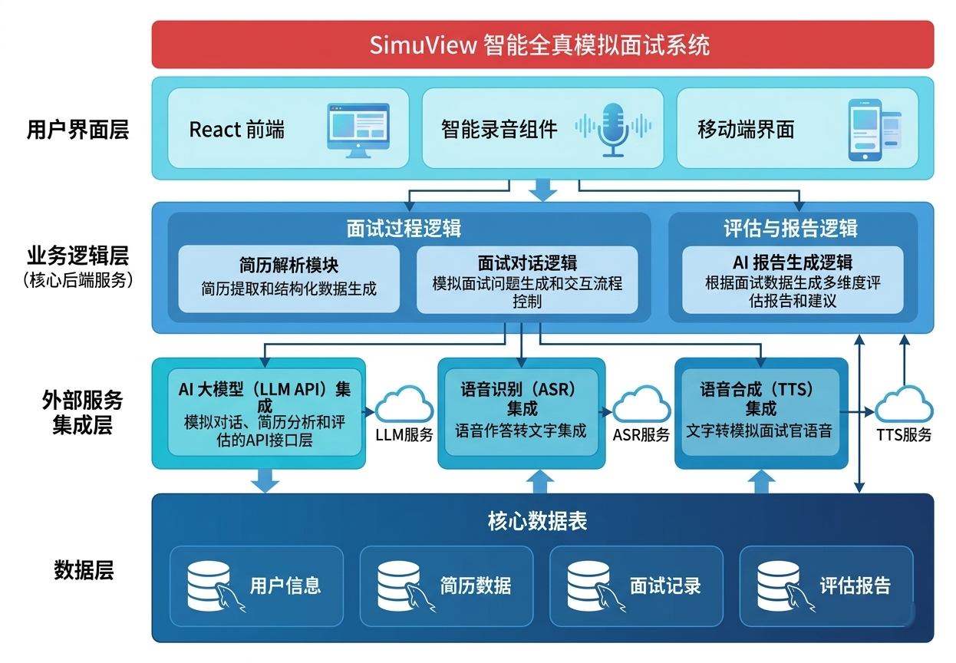
图3-1 层次体系结构图

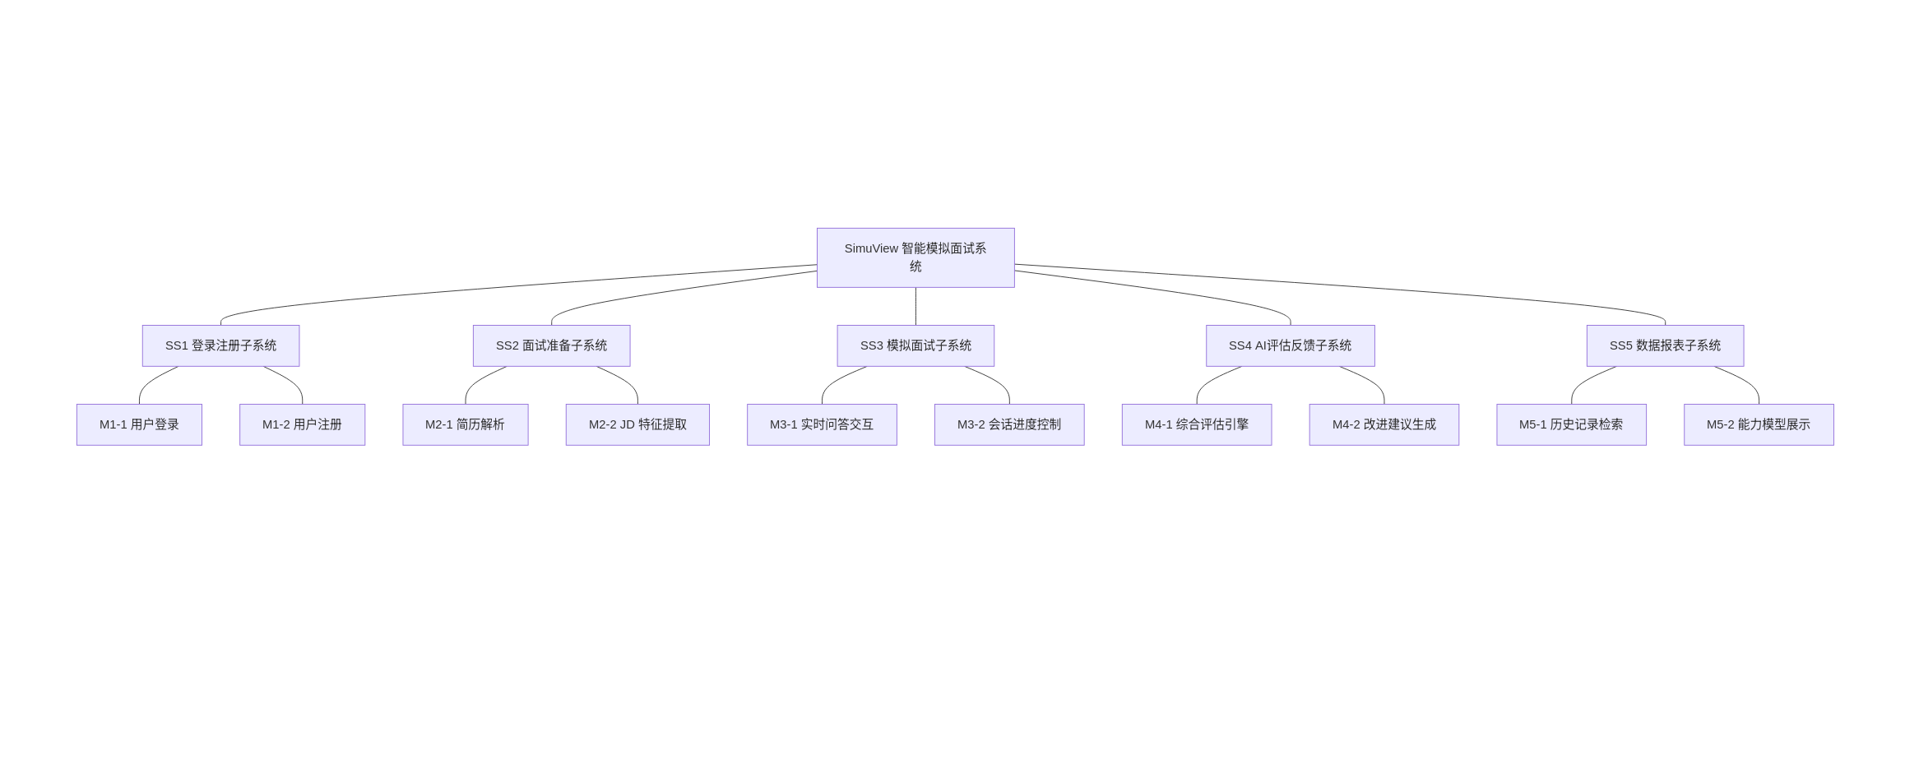
图3-2 功能模块图

3.1.2 子系统清单（Subsystem List）
表3-1 子系统清单
子系统编号 | 子系统英文名 | 子系统功能简述 | 子系统之间的关系
SS1 | LoginRegister | 用户登录注册功能 | 基础子系统，支持全局身份识别
SS2 | InterviewPrep | 处理简历上传、解析及目标职位的JD管理 | 为面试系统提供数据支撑，依赖数据库
SS3 | InterviewSession | 处理模拟面试实时交互、语音转换及进度控制 | 核心子系统，依赖SS2的数据与SS4的AI支持
SS4 | AIEvaluation | 处理面试后的深度评估、打分及建议生成 | 逻辑子系统，依赖SS3的问答数据记录
SS5 | DataStats | 提供历史记录检索与面试表现数据统计功能 | 数据展示层，依赖数据库中的存储文件

3.1.3 功能模块清单（Function Module List）
表3-2 功能模块清单
模块编号 | 模块英文名 | 模块功能简述 | 模块的接口简述
M1-1 | UserLogin Module | 处理用户登录请求，验证用户身份 | 接收微信授权信息，与数据库交互验证用户信息，返回登录结果
M1-2 | User Registration Module | 处理用户注册请求，创建新用户记录 | 接收授权信息，在数据库中创建新用户记录，返回注册成功信息
M2-1 | Resume Parsing Module | 解析上传的PDF/文本简历，提取技能点 | 接收简历文件流，返回提取的结构化文本
M2-2 | JD Analysis Module | 提取目标职位的核心要求与面试考察点 | 接收职位描述文本，返回面试策略关键词
M3-1 | Interaction Module | 处理实时问答交互，支持语音/文字录入 | 调用ASR接口及LLM接口，返回AI面试问题
M3-2 | Session State Module | 控制面试的开始、题目切换及强制结束 | 接收控制指令，更新面试会话状态
M4-1 | Assessment Engine | 基于全场面试记录生成多维度评估报告 | 聚合会话数据，调用LLM，返回JSON评估报告
M4-2 | Suggestion Module | 针对面试中的薄弱项提供具体的改进建议 | 接收评估数据，生成并返回可读的建议文本
M5-1 | History Viewer | 展示用户过往面试记录的简要列表 | 从数据库检索会话摘要，返回列表数据
M5-2 | Capability Chart | 计算各项能力得分并以图表数据形式返回 | 计算会话各维度得分，返回适配图表的数值

3.1.4 运行环境设计（Design of Running Environment）
硬件环境：
- 服务器：至少配备 2 核 CPU、4GB 内存和 100GB 硬盘空间。
- 客户端：支持麦克风的个人PC。
软件环境：
- 操作系统：服务器端使用 Ubuntu22.01，客户端为电脑浏览器。
- 数据库：采用 MySQL 8.0。
- 后端框架：使用 SpringBoot 3.5.x。
- 前端框架：基于 React 框架开发浏览器界面。
- AI 平台：集成 Deepseek AI 平台。

3.1.5 运行设计
- 运行模块的组合：用户登录注册后，首先进入面试准备子系统完成简历与 JD上传；随后进入模拟面试子系统进行实时互动问答；面试结束后自动调用 AI评估子系统生成总结；数据报表子系统则贯穿始终，供用户随时查看个人能力模型与历史记录。
- 运行控制：通过前端界面操作（如上传文件、点击录音、提交回答）触发后端相应模块的运行，核心模块之间通过传递会话 ID、结构化文本和外部 API 接口（如 LLM 大模型、语音识别模块）进行数据协同工作。
- 运行时间：根据用户操作实时响应，需严格满足性能需求中的要求（例如题目生成响应不超过 10秒，综合评估报告生成不超过 30 秒）。

3.1.6 出错处理设计
- 若用户登录注册失败，提示用户检查授权或注册信息是否正确。
- 目标设定与管理过程中若与 AI 交互出现问题，提示用户稍后重试或检查网络连接。
- 任务管理模块操作失败时，提示用户操作有误或系统繁忙，请稍后重试。
- 数据查看模块若无法获取数据，提示用户检查网络连接或数据是否存在。

3.1.7 性能可靠性及安全保密设计
- 性能可靠性：通过合理的系统架构设计和优化，确保系统在高并发情况下的稳定性和响应速度，满足性能需求中的并发用户数和响应时间要求。
- 安全保密：采用加密技术保护用户数据传输和存储，确保用户数据的安全性和隐私性，符合相关法律法规。

3.2 模块（组件）功能分配（Functional Distribution of Module）

3.2.1 专用模块功能分配（Functional Distribution of Expert Module）
表3-3 专用模块功能分配
专用模块编号 | 模块英文名 | 模块详细功能分配 | 模块的接口标准
M1-1 | User Login Module | 验证用户提交的账号凭证，实现身份认证 | 接收登录请求数据，返回JWT或登录状态，与数据库交互遵循MySQL协议
M1-2 | User Registration Module | 接收新用户信息，执行入库操作并初始化账户 | 接收注册请求数据，返回成功标识，与数据库交互遵循MySQL协议
M2-1 | Resume Information Module | 解析用户上传的简历文档，提取核心技能与背景信息 | 接收文件流或文本，返回结构化简历数据，符合JSON数据标准
M2-2 | JD Information Module | 分析目标职位描述，识别关键考核点与任职要求 | 接收JD文本，返回职位关键词与考察重点，符合JSON数据标准
M3-1 | Interview Session Module | 管理面试会话状态（启动、进行中、结束）及时间控制 | 接收会话指令，返回当前进度状态，符合RESTful API规范
M3-2 | Question Engine Module | 根据简历和JD背景，实时调度AI生成面试问题 | 接收上下文信息，返回AI生成的问题文本，通过AI平台标准接口通讯
M3-3 | Response Handling Module | 接收并处理用户的面试回答，执行文本清洗或语音转录 | 接收语音流或文本，返回处理后的回答内容，符合HTTP传输协议
M4-1 | AI Evaluation Module | 整合全场面试记录，多维度量化评估用户表现 | 接收问答记录，返回综合评分与能力模型数据，通过AI平台接口通讯
M4-2 | Improvement Suggestion Module | 针对用户的薄弱环节生成具体的学习与改进路径 | 接收评估结果，返回文本建议，通过AI平台接口通讯
M5-1 | Interview Record Module | 从数据库检索历史面试详情及评估结果 | 接收查询参数，返回历史记录列表，与数据库交互遵循MySQL协议
M5-2 | Data Visualization Module | 将面试得分转化为雷达图、趋势图等可视化数据 | 接收评分数据，返回图表配置对象，符合JSON数据标准

3.2.2 公用模块功能分配（Function Distribute of Public Module）

表3-4 公用模块功能分配
公用模块编号 | 模块英文名 | 模块详细功能分配 | 模块的接口标准
G-1 | Database Interaction Module | 提供数据库的通用CRUD操作及连接池管理 | 接收SQL指令或ORM请求，返回操作结果，遵循MySQL协议
G-2 | AI Interaction Module | 封装大模型API调用逻辑，处理Prompt模版与流式响应 | 接收Prompt及参数，返回AI响应内容，遵循第三方AI平台API规范
G-3 | Data Encryption Module | 提供数据加密功能，用于保护用户数据传输和存储 | 接收要加密的数据，返回加密后的数据，采用合适的加密算法

3.3接口设计（Interface Design）

表3-5 接口设计
接口名称 | 接口内容 | 接口设施 | 接口的数据结构 | 接口的传输速率（Mbps） | 接口带宽 | 接口协议
身份验证接口 | 用户登录与注册验证 | 后端认证服务器 | JSON(用户名, 密码, Token) | ≥ 10 | 100Mbps | HTTP/HTTPS
文件上传接口 | 简历文档上传 | 文件存储服务(OSS) | Multipart/form-data | ≥ 20 | 1Gbps | HTTP/POST
面试问答接口 | 面试题目下发与回答上传 | 后端服务与AI接口 | JSON(会话ID, 问题, 回答文本) | ≥ 5 | 100Mbps | HTTP/RESTful
语音流传输接口 | 实时语音识别与播报数据流 | ASR/TTS服务器 | Binary Stream / WebSockets | ≥ 2 | 50Mbps | WebSocket/HTTP
评估报告接口 | 获取AI生成的综合报告 | 后端服务与AI接口 | JSON(能力指标, 评分, 建议) | ≥ 5 | 100Mbps | HTTP/GET
历史查询接口 | 检索个人面试历史记录 | 数据库服务器 | SON(记录ID, 职位, 日期) | ≥ 10 | 100Mbps | HTTP/GET

3.4 数据库设计（结构化分析方法）

3.4.1 数据库需求分析

1）实体及属性

用户实体：包含用户 ID、角色、用户名、密码哈希、邮箱、创建时间等属性。

简历实体：包含简历 ID、用户 ID、文件URL、简历文本内容、创建时间等属性。

JD信息实体：包含JD ID、标题、职位链接、职位描述内容、薪资范围、工作经验要求、学历要求、创建时间等属性。

面试记录实体：包含面试会话 ID、用户 ID、JD ID、简历 ID、面试状态、开始时间、总问题数、结束时间、面试风格等属性。

面试问题实体：包含问题 ID、所属面试会话 ID、问题文本、问题类型、父问题ID、序号、用户回答内容、单题得分、AI反馈、回答状态、生成时间、作答时间等属性。

评估报告实体：包含报告 ID、所属面试会话 ID、结构化报告JSON数据、生成时间等属性。

2）实体关联描述

用户与简历实体：一对多关联，一个用户可以上传并保存多份简历。

面试记录与前置条件实体：一次面试记录必须绑定唯一的一个用户、一份特定的简历（关联简历ID）和一份特定的职位描述（关联JD ID）。

面试记录与面试问题：一对多关联，一次完整的模拟面试记录包含多个AI生成的面试问题及其作答记录。

面试记录与评估报告：一对一关联，一次已结束的面试记录对应生成一份深度综合评估报告。

3）关系模式

用户（用户ID，角色，用户名，密码哈希，邮箱，创建时间）

简历信息（简历ID，用户ID，文件URL，内容，创建时间）

职位信息（JDID，标题，JDURL，职位内容，薪资范围，工作经验，学历，创建时间）

面试会话（面试ID，用户ID，JDID，简历ID，状态，开始时间，总题目数，结束时间，面试风格）

面试问题（问题ID，会话ID，问题文本，问题类型，父问题ID，序号，用户回答，得分，反馈，状态，生成时间，作答时间）

评估报告（报告ID，会话ID，报告JSON，创建时间）3.4.2 数据库表名清单（DB Table List）
表3-6 数据库表名清单

序号 | 中文表名 | 英文表名 | 表功能说明
1 | 用户信息表 | users | 存储系统普通用户及管理员的基本账户信息
2 | 简历信息表 | resume_information | 存储用户上传的简历文件路径及解析出的完整文本
3 | JD信息表 | jd_information | 存储目标职位的名称、描述、薪资及经验要求
4 | 面试记录表 | interview_record | 存储每次模拟面试会话的宏观状态及关联的简历与职位
5 | 面试问题表 | interview_question | 存储单次面试中的具体问答记录及AI给出的单题打分和反馈
6 | 面试评估报告表 | interview_evaluation | 存储单次面试结束后由大模型生成的深度综合评估报告(JSON格式)

3.4.3 数据库概念结构设计（Relation of DB Table）
基于上述需求分析，设计如下的数据库概念模型（以 ER 图形式表示）

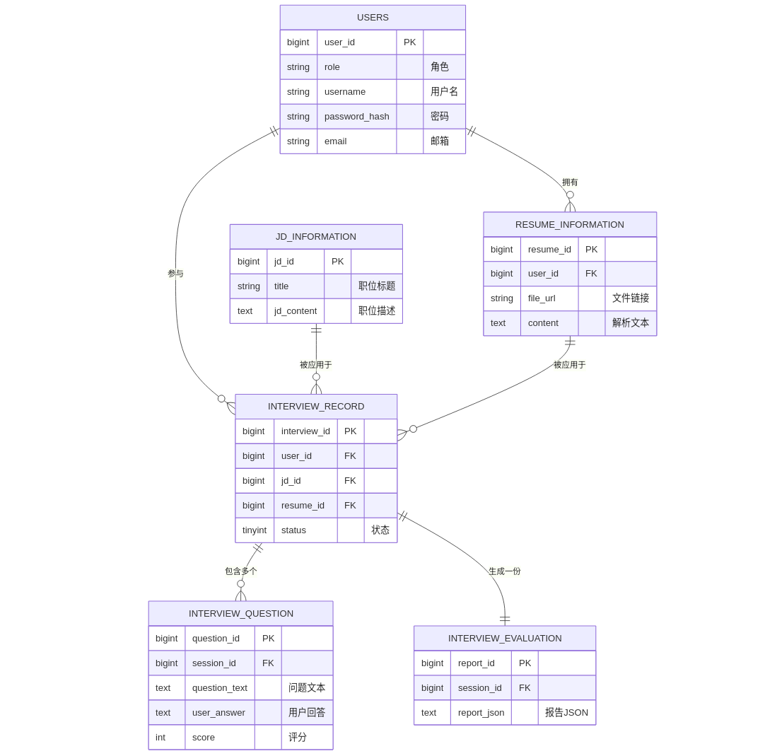
图3-3 ER图

3.4.4 数据库逻辑设计
表3-7 表名：users
字段名 | 数据类型 | 主键 | 非空 | 默认值 | 备注
user_id | BIGINT(20) | 是 | 是 | AUTO_INCREMENT | 用户唯一ID
role | VARCHAR(50) | 否 | 是 | - | 用户角色(ADMIN/USER)
username | VARCHAR(100) | 否 | 是 | - | 用户名(唯一索引)
password_hash | VARCHAR(255) | 否 | 是 | - | 密码哈希值
email | VARCHAR(255) | 否 | 是 | - | 用户邮箱
create_time | DATETIME | 否 | 否 | CURRENT_TIMESTAMP | 注册时间

表3-8 表名：resume_information
字段名 | 数据类型 | 主键 | 非空 | 默认值 | 备注
resume_id | BIGINT(20) | 是 | 是 | AUTO_INCREMENT | 简历唯一ID
user_id | BIGINT(20) | 否 | 是 | - | 所属用户ID(外键)
file_url | VARCHAR(500) | 否 | 是 | - | 简历文件存储路径
content | LONGTEXT | 否 | 否 | NULL | 简历解析出的文本内容
create_time | DATETIME | 否 | 否 | CURRENT_TIMESTAMP | 上传时间

表3-9 表名：jd_information
字段名 | 数据类型 | 主键 | 非空 | 默认值 | 备注
jd_id | BIGINT(20) | 是 | 是 | AUTO_INCREMENT | 职位信息唯一ID
title | VARCHAR(255) | 否 | 是 | - | 职位名称/标题
jd_url | VARCHAR(500) | 否 | 否 | NULL | 职位详情链接
jd_content | TEXT | 否 | 是 | - | 职位描述/要求原文
salary_range | VARCHAR(100) | 否 | 否 | NULL | 薪资范围
work_experience | VARCHAR(100) | 否 | 否 | NULL | 工作经验要求
education | VARCHAR(100) | 否 | 否 | NULL | 学历要求
create_time | DATETIME | 否 | 否 | CURRENT_TIMESTAMP | 创建时间

表3-10 表名：interview_record
字段名 | 数据类型 | 主键 | 非空 | 默认值 | 备注
interview_id | BIGINT(20) | 是 | 是 | AUTO_INCREMENT | 面试记录/会话唯一ID
user_id | BIGINT(20) | 否 | 是 | - | 用户ID(外键)
jd_id | BIGINT(20) | 否 | 是 | - | 职位信息ID(外键)
resume_id | BIGINT(20) | 否 | 是 | - | 简历信息ID(外键)
status | TINYINT(4) | 否 | 是 | 0 | 状态(0:进行中, 1:已结束)
start_time | DATETIME | 否 | 否 | NULL | 面试开始时间
end_time | DATETIME | 否 | 否 | NULL | 面试结束时间
total_questions | INT(11) | 否 | 是 | 5 | 预计/总题目数量
style | TINYINT(4) | 否 | 是 | 0 | 面试风格(0:常规, 1:严厉等)

表3-11 表名：interview_question
字段名 | 数据类型 | 主键 | 非空 | 默认值 | 备注
question_id | BIGINT(20) | 是 | 是 | AUTO_INCREMENT | 题目唯一ID
session_id | BIGINT(20) | 否 | 是 | - | 所属面试会话ID(外键)
question_text | TEXT | 否 | 是 | - | AI生成的题目内容
question_type | VARCHAR(20) | 否 | 是 | MAIN | 类型(MAIN:主问题, SUB:追问)
parent_question_id | BIGINT(20) | 否 | 否 | NULL | 父问题ID(用于追问嵌套)
seq_number | INT(11) | 否 | 是 | - | 题目在该场面试中的序号
user_answer | TEXT | 否 | 否 | NULL | 用户的文本回答内容
score | INT(11) | 否 | 否 | NULL | AI给该题打的分数(0-100)
feedback | TEXT | 否 | 否 | NULL | AI对该题回答的具体评价
status | VARCHAR(20) | 否 | 是 | PENDING | 状态(PENDING/ANSWERED)
created_time | DATETIME | 否 | 是 | CURRENT_TIMESTAMP | 题目生成时间
answered_time | DATETIME | 否 | 否 | NULL | 用户回答时间

表3-12 表名：interview_evaluation
字段名 | 数据类型 | 主键 | 非空 | 默认值 | 备注
report_id | BIGINT(20) | 是 | 是 | AUTO_INCREMENT | 报告唯一ID
session_id | BIGINT(20) | 否 | 是 | - | 关联面试会话ID(唯一外键)
report_json | TEXT | 否 | 是 | - | 综合评估报告内容(JSON格式数据)
created_time | DATETIME | 否 | 是 | CURRENT_TIMESTAMP | 报告生成时间

3.4.4 物理结构设计
1）存储引擎选择
本系统的 MySQL 数据库选用 InnoDB 作为默认存储引擎。InnoDB 支持事务（ACID）、行级锁和外键，能够保证高并发下面试记录数据的完整性和一致性。
2）索引设计
  - 用户表（users）
username 字段建立唯一索引（Unique Key），保证用户名的唯一性并加速登录查询。
  - 面试记录表（interview_record）
分别为 user_id、jd_id、resume_id建立普通索引（Index），以大幅提升按用户、职位或简历检索历史面试记录的速度。
  - 面试问题表（interview_question）
为 session_id建立普通索引，加速查询某次面试过程中的所有问答详情。
  - 面试评估表（interview_question）
建立普通索引，确保快速定位特定面试会话的综合评估报告。
3）存储策略
  - 大文本字段隔离：对于简历解析内容（LONGTEXT）、用户回答及 AI 反馈（TEXT）和 JSON评估报告，合理规划表结构，避免在列表页查询时进行大表全表扫描。
  - 云存储结合：简历原文件（PDF/Word等）及音频文件存储于对象存储服务（OSS）或本地文件系统，数据库中仅存储其访问URL（file_url），减轻数据库的存储与 IO 压力。
4）数据备份与安全
  - 采用定时任务执行每日增量备份与每周全量备份，备份数据存储于异地安全服务器，防止灾难性数据丢失。
  - 用户的密码采用安全的哈希算法（如 BCrypt）加密存储，绝不存储明文；系统内部核心 API调用及数据库传输链路采用 SSL/TLS 加密，防止敏感数据被窃听。

3.5 类结构设计（面向对象分析方法）

3.5.1 对象类清单
表3-11 对象类清单
序号 | 中文名 | 英文名 | 对象类职责（功能）说明
1 | 用户类 | User | 管理系统用户信息，处理用户登录、身份验证及基本资料维护。
2 | 简历信息类 | ResumeInformation | 负责用户简历文件的存储管理及解析文本内容的持久化。
3 | 职位信息类 | JDInformation | 管理目标职位的描述信息，包括岗位职责、薪资及任职要求。
4 | 面试记录类 | InterviewRecord | 负责管理单次模拟面试会话的状态、关联的简历/JD及流程控制。
5 | 面试问题类 | InterviewQuestion | 管理面试中的具体问答对，记录AI问题、用户回答及单题评分。
6 | 评估报告类 | InterviewEvaluation | 负责整合面试问答数据，存储大模型生成的综合深度评估结果。
7 | AI交互类 | AIInvoker | 提供与外部大语言模型的通用交互接口，处理Prompt模板与响应解析。

3.5.2 类图

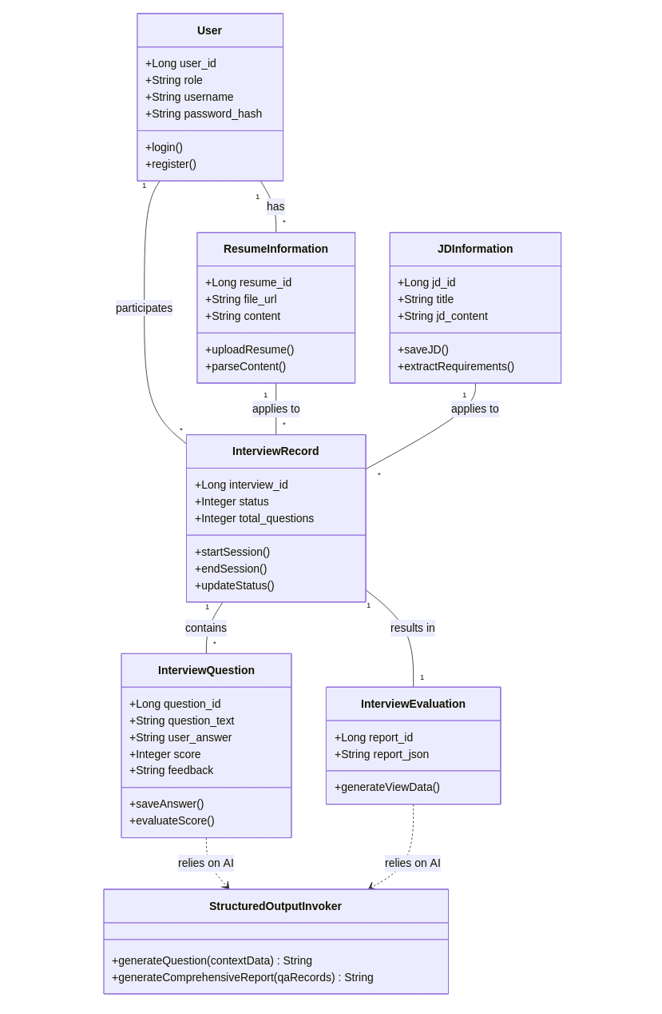
图3-4 类图

该类图展示了模拟面试系统的核心逻辑架构：以用户（User）为中心，通过关联简历（Resume）与职位（JD）开启面试记录（InterviewRecord）；面试过程中产生多轮问题（Question）并最终生成评估报告（Evaluation）；其中AI 交互类（AIInvoker）为题目生成与深度评估提供核心智能支撑。

3.5.3 类描述

表3-12 类描述

序号 | 中文名 | 英文名 | 对象类职责（功能）说明 | 关系说明
1 | 用户类 | User | 管理系统用户信息，处理用户登录、身份验证及基本资料维护。 | 用户类与简历信息类之间是 1对多 的关系，表示一个用户可以上传并保存多份个人简历。
2 | 简历信息类 | ResumeInformation | 负责用户简历文件的存储管理及解析文本内容的持久化。 | 简历信息类与面试记录类之间是 1对多的关系，表示一份特定的简历可以被多次模拟面试作为背景资料使用。
3 | 职位信息类 | JDInformation | 管理目标职位的描述信息，包括岗位职责、薪资及任职要求。 | 职位信息类与面试记录类之间是 1对多的关系，表示一个目标职位（JD）可以被应用于多次模拟面试训练。
4 | 面试记录类 | InterviewRecord | 负责管理单次模拟面试会话的状态、关联的简历/JD及流程控制。 | 用户类与面试记录类之间是 1对多 的关系，表示一个用户可以参与并记录多次不同的模拟面试。
5 | 面试问题类 | InterviewQuestion | 管理面试中的具体问答对，记录AI问题、用户回答及单题评分。 | 面试记录类与面试问题类之间是 1对多 的关系，表示一次模拟面试会话包含多轮 AI提问与用户回答的交互记录。
6 | 评估报告类 | InterviewEvaluation | 负责整合面试问答数据，存储大模型生成的综合深度评估结果。 | 面试记录类与评估报告类之间是 1对1 的关系，表示每次完成的面试会话最终会生成一份唯一的综合深度评估报告。
7 | AI交互类 | AIInvoker | 提供与外部大语言模型的通用交互接口，处理Prompt模板与响应解析。 | 试问题类/评估报告类与 AI 交互类之间是 依赖关系，表示系统在生成题目、打分及撰写报告时需要调用AI 交互类提供的智能接口。

3.5.4 类间协作
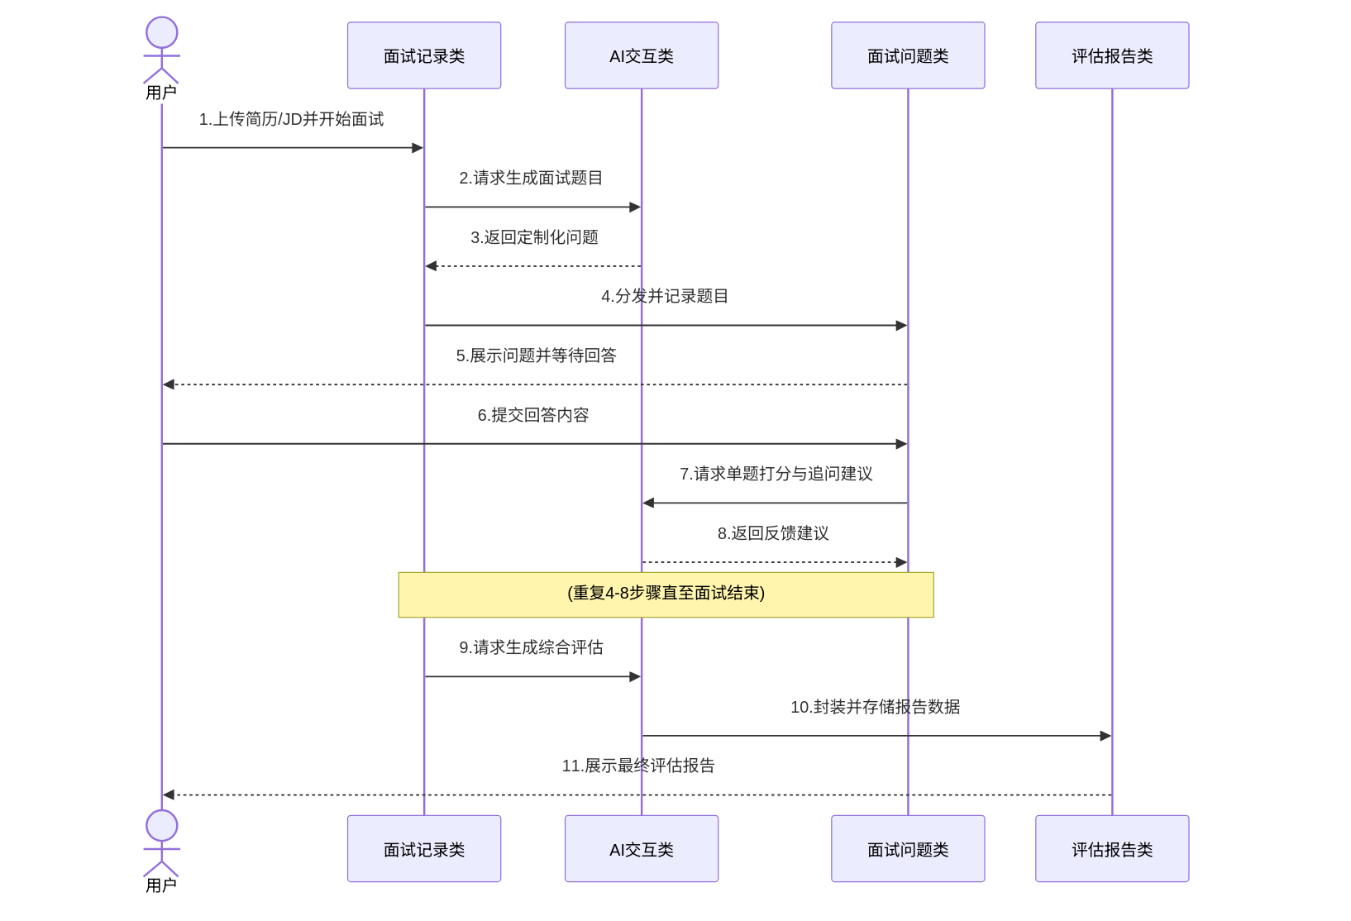
图3-6 时序图
- 登录与注册
用户可以登录或注册账号，系统返回操作结果。
- 简历与职位管理
用户可以上传简历和设定目标职位（JD），操作由 ResumeInformation 和 JDInformation模块处理，并返回解析结果。
- 面试会话控制
用户可以发起或结束模拟面试，InterviewRecord 模块调度上下文完成会话状态流转，并 返回最新进度。
- 问答交互管理
户通过特定会话获取问题或提交回答，InterviewRecord 调用 InterviewQuestion
模块完成实时问答的记录与处理，最终返回单题得分。
- AI建议与反馈
用户可以请求生成深度面试报告，InterviewRecord 或 InterviewQuestion 调用 AIInvoker处理整合数据，并返回 AI 评估报告的结果。

第四章 详细设计

4.1 模块(构件)实现设计（Implemental Design of Module/Component）

4.1.1 公用模块设计(Design of Public Module)
数据库模块
模块编号：G-001
模块名称：Database Interaction Module
模块功能：提供与数据库的通用交互功能，包括查询、插入、更新操作。
模块背景描述：此模块实现了系统数据库的所有基本操作，确保数据能够被有效地创建、存储和管理。
模块算法设计：
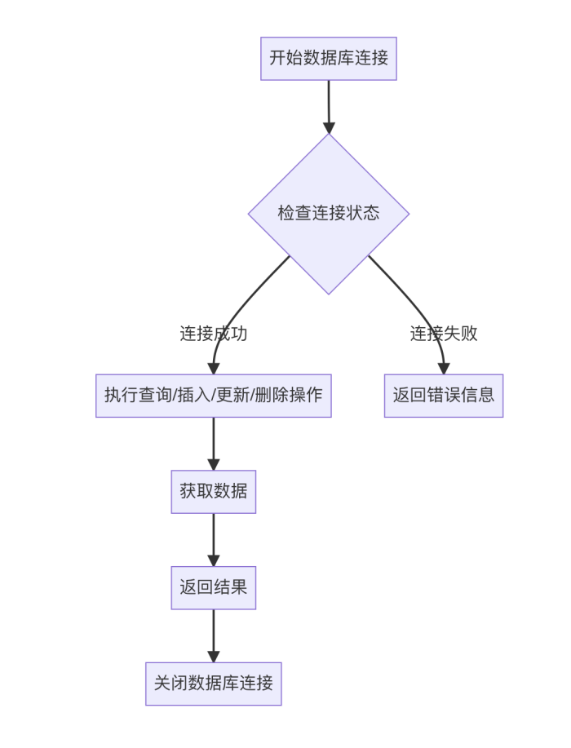
图4-1 数据库操作流程图

模块调用方法：
- 调用方式：在需要与数据库进行交互的地方，引入此模块并调用相应的函数。
- 入口参数：SQL查询语句
- 出口参数：查询结果或操作状态
- 异常处理：若数据库连接失败或查询失败，返回错误消息并记录日志。

AI模块
模块编号：G-002
模块名称：AI Interaction Module
模块功能：提供与AI平台的通用交互功能，包括目标设定建议和任务反馈获取。
模块背景描述：此模块通过API与AI平台通信，负责将用户的目标和任务反馈传递至AI平台并接收其返回的数据。
模块算法设计：

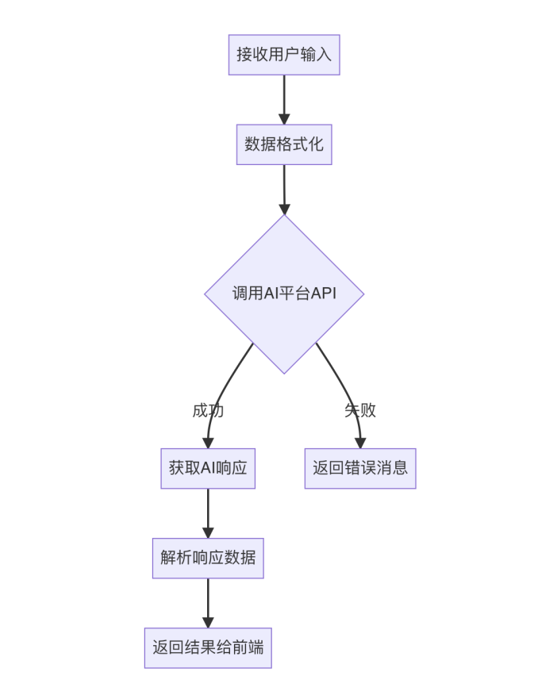
图4-2 AI交互流程图
模块调用方法：
- 入口参数：用户输入的目标或任务反馈
- 出口参数：AI返回的建议或反馈
- 异常处理：若API无响应或出错，返回错误提示并记录日志。

4.1.2 专用模块设计(Design of Expert Module)
登录注册模块
模块编号：M1-001
模块名称：User Login Module
模块功能：负责用户微信授权登录，并与数据库交互，验证用户身份信息。
模块背景描述：确保用户通过微信授权登录，系统能够安全地识别用户身份。
模块算法设计：
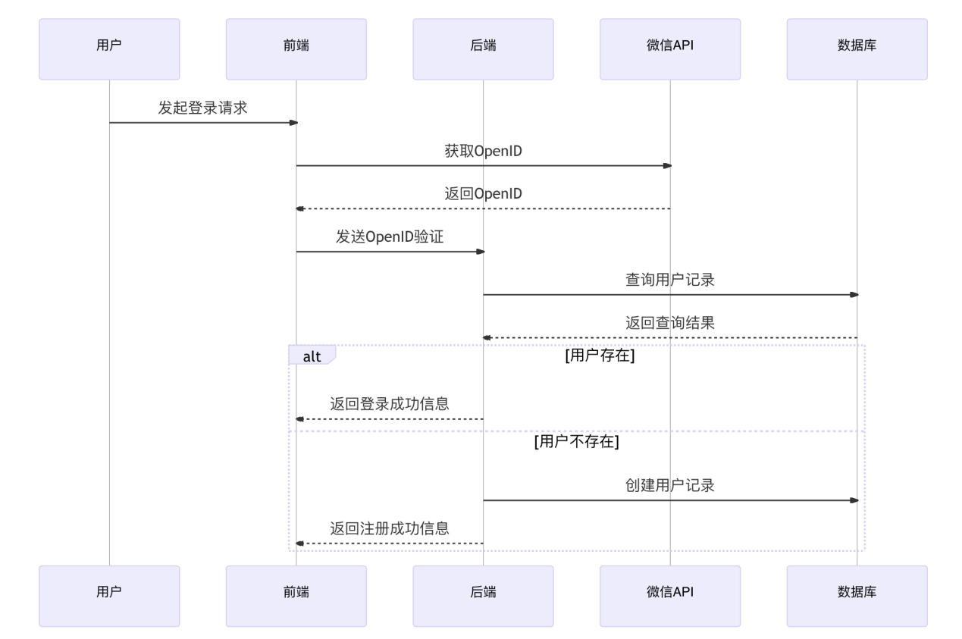
图4-3 登录时序图
模块调用方法：
- 入口参数：用户的微信OpenID
- 出口参数：登录状态（成功或失败）
- 异常处理：若微信授权或数据库查询失败，返回错误提示。
目标设定与管理模块
模块编号：M2-001
模块名称：Goal Setting Module
模块功能：用户通过此模块设定个人目标，模块与AI交互获取规划建议，并分解为阶段性任务。
模块背景描述：通过AI生成清晰的目标规划，帮助用户设定清晰的目标和任务清单。
模块算法设计：
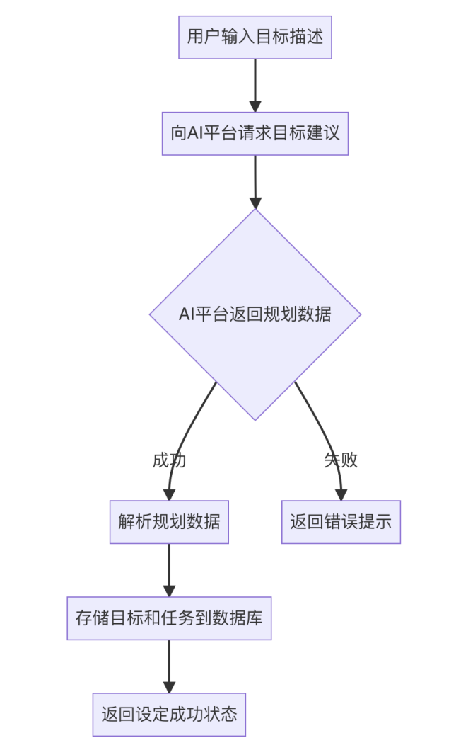
图4-4 目标设定流程图
模块调用方法：
- 入口参数：用户目标描述
- 出口参数：目标及任务设定状态
- 异常处理：若AI平台无响应，返回错误提示。
任务管理模块
模块编号：M3-001
模块名称：Task Management Module
模块功能：支持用户查看、完成和管理任务，更新任务状态并提供AI反馈。
模块背景描述：此模块实现对任务的全面管理，包括任务状态更新、进度追踪和反馈展示。
模块算法设计：
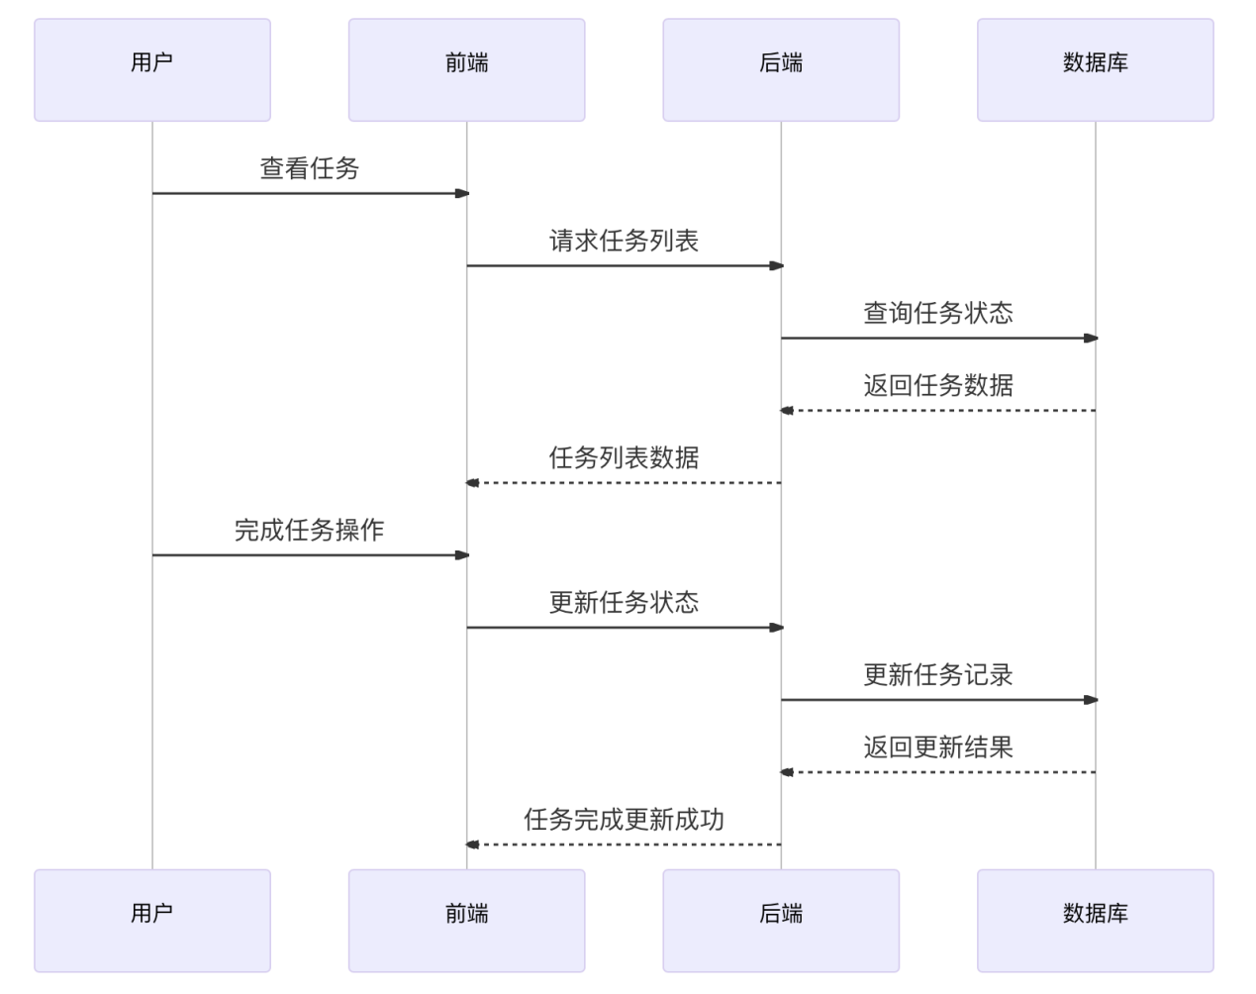
图4-5 任务管理流程图
模块调用方法：
- 入口参数：任务ID，操作类型（查看、完成等）
- 出口参数：任务数据或状态更新结果
- 异常处理：若查询或更新失败，返回错误提示。

4.1.3 类间协作设计
- 类清单和职责
表4-1 类清单和职责表
类名 | 类职责描述
User | 负责用户信息管理，包括登录、注册、权限验证等功能。
Goal | 管理用户设定的目标信息，包括目标的创建、更新等操作，同时支持将目标分解为多个阶段性目标。
Phase | 负责每个目标的阶段化管理，实现对每个阶段的详细规划和子任务的创建。
Task | 负责管理每个阶段下的具体任务，包括任务的分配、状态更新、完成情况的跟踪等。
AITask | 提供与AI平台的交互功能，用于生成目标设定建议、阶段任务分解以及个性化的反馈建议。
RepeatCalendar | 负责根据阶段的时间调度表达式，自动生成重复任务，实现定期提醒功能。
DataDisplay | 负责收集、整理用户的目标和任务进展数据，并通过进度条等方式展示给用户，提供可视化的进展报告。
- 类关系和交互
各类之间的关系通过以下方式协作：
- User类：与Goal类协作，负责用户目标的创建、读取操作。当用户创建新目标时，User类将调用Goal类的目标设定功能。
- Goal类：通过Phase类将目标划分为不同阶段。每个目标由多个阶段组成，每个阶段又包含多个具体任务。Goal类还会调用AITask类来获取阶段性任务的智能化分解建议。
- Phase类：负责管理每个阶段的计划和任务。Phase类与Task类协作，创建并更新阶段内的所有任务，确保每个阶段的进展与计划相符。
- Task类：用于处理阶段内的任务，包括任务的创建、状态更新、反馈管理等。同时，Task类通过AITask类获取个性化的任务反馈和建议。
- AITask类：与AI平台交互，根据用户输入的目标、阶段或任务状态，提供智能化的目标设定建议和反馈信息。
- RepeatCalendar类：为需要重复执行的任务提供支持，生成符合调度规则的周期性任务提醒。
- DataDisplay类：将目标、阶段、任务的进展汇总，以进度条方式展示，帮助用户了解任务的完成情况和目标进展。
- 类间交互示例
场景1：用户设定目标并分解为任务
- 用户通过User类发起创建目标的请求。
- User类调用Goal类的createGoal()方法，将用户输入的目标信息提交至系统。
- Goal类将目标划分为多个阶段，通过调用Phase类的createPhase()方法，为每个阶段分配开始和结束时间。
- 每个阶段调用AITask类的generateTasks()方法，与AI平台交互，获取具体任务的分解建议。
- AITask类返回任务分解方案，Phase类接收任务方案，并调用Task类的createTask()方法，为当前阶段创建任务。
- 每个任务设置完成后，Goal类将整体目标及分阶段的任务清单保存至数据库。
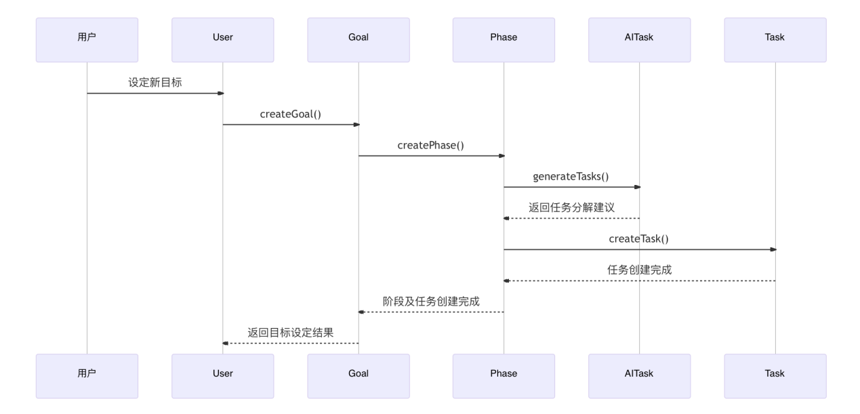
图4-6 用户目标设定并与拆解时序图
场景2：用户查看任务进展和反馈
- 用户请求查看目标进展，User类调用DataDisplay类的displayProgress()方法。
- DataDisplay类收集用户所有目标的阶段和任务的进展数据。
- DataDisplay类从Goal类、Phase类和Task类获取相关数据。
- DataDisplay类将数据处理为进度条，返回给User类。
- User类将进度条展示给用户。
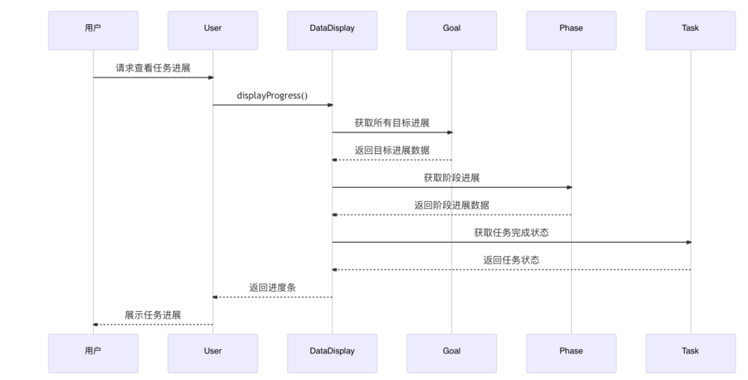
图4-6 用户查看进展和反馈时序图
场景3：任务完成反馈和AI建议
- 用户完成任务后，User类调用Task类的completeTask()方法更新任务状态。
- Task类完成状态更新后，调用AITask类的getFeedback()方法请求AI提供个性化的反馈。
- AITask类返回任务反馈建议，Task类将其保存至数据库。
- 最后，User类将任务的完成状态和反馈展示给用户。
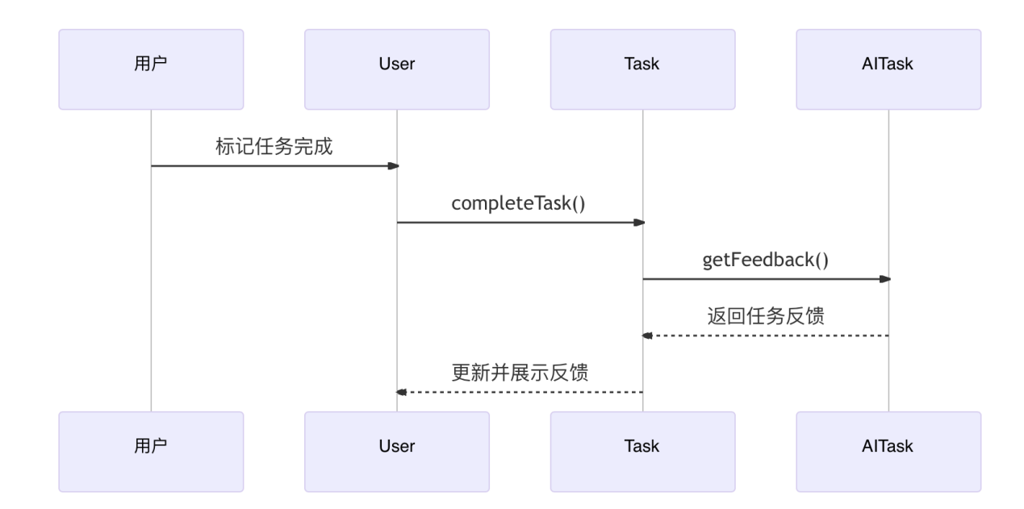
图4-7 任务完成反馈和AI建议时序图

4.2 接口实现设计

接口1：用户登录注册接口
- 接口中文名称：用户登录注册接口
- 接口英文名称：User Login and Registration Interface
- 接口内容与功能：用于获取用户的微信授权信息，通过微信OpenID验证用户身份。若用户不存在则创建新用户记录，确保系统中每个用户的唯一性。
- 接口硬件设施：支持微信登录的智能手机
- 接口软件或中间件：微信API，用于获取用户OpenID，实现身份验证
- 接口的数据结构：表user结构如下：
CREATE TABLE `user` (
`id` bigint NOT NULL AUTO_INCREMENT,
`open_id` varchar(255) COLLATE utf8mb4_general_ci NOT NULL,
`create_time` datetime NOT NULL DEFAULT CURRENT_TIMESTAMP,
`update_time` datetime NOT NULL DEFAULT CURRENT_TIMESTAMP,
`nickname` varchar(255) COLLATE utf8mb4_general_ci NOT NULL,
PRIMARY KEY (`id`),
UNIQUE KEY `open_id` (`open_id`),
KEY `idx_open_id` (`open_id`)
) ENGINE=InnoDB AUTO_INCREMENT=4 DEFAULT CHARSET=utf8mb4 COLLATE=utf8mb4_general_ci;
- 接口的传输速率：1 Mbps
- 接口带宽：约1 Mbps，确保快速响应。
- 接口协议：HTTPS协议，确保数据传输的安全性。
- 接口程序的算法：
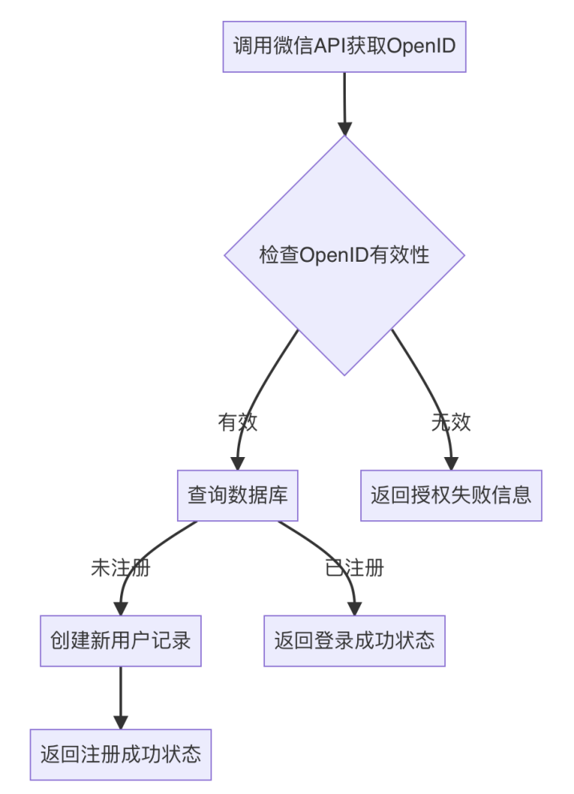
图4-8 用户登录注册接口流程图

接口2：目标设定接口
- 接口中文名称：目标设定接口
- 接口英文名称：Goal Setting Interface
- 接口内容与功能：处理用户的目标设定请求，存储目标信息，并调用AI生成相关的任务分解。
- 接口硬件设施：服务器端具备网络连接能力，支持AI平台访问。
- 接口软件或中间件：Coze平台API，由Coze公司提供，为AI智能建议提供支持。
- 接口的数据结构：表goal结构如下：
CREATE TABLE `goal` (
`id` bigint NOT NULL AUTO_INCREMENT,
`user_id` bigint NOT NULL,
`goal` varchar(255) COLLATE utf8mb4_general_ci NOT NULL,
`start_time` datetime NOT NULL,
`end_time` datetime NOT NULL,
`lasting_day` int NOT NULL DEFAULT '0',
`executed_subtask_count` int NOT NULL DEFAULT '0',
`is_finished` tinyint NOT NULL DEFAULT '0',
`create_time` datetime NOT NULL DEFAULT CURRENT_TIMESTAMP,
`update_time` datetime NOT NULL DEFAULT CURRENT_TIMESTAMP,
PRIMARY KEY (`id`),
KEY `idx_user_id` (`user_id`)
) ENGINE=InnoDB AUTO_INCREMENT=10 DEFAULT CHARSET=utf8mb4 COLLATE=utf8mb4_general_ci;
- 接口的传输速率：2 Mbps
- 接口带宽：2 Mbps
- 接口协议：HTTPS协议，遵循Coze平台API协议
- 接口程序的算法：
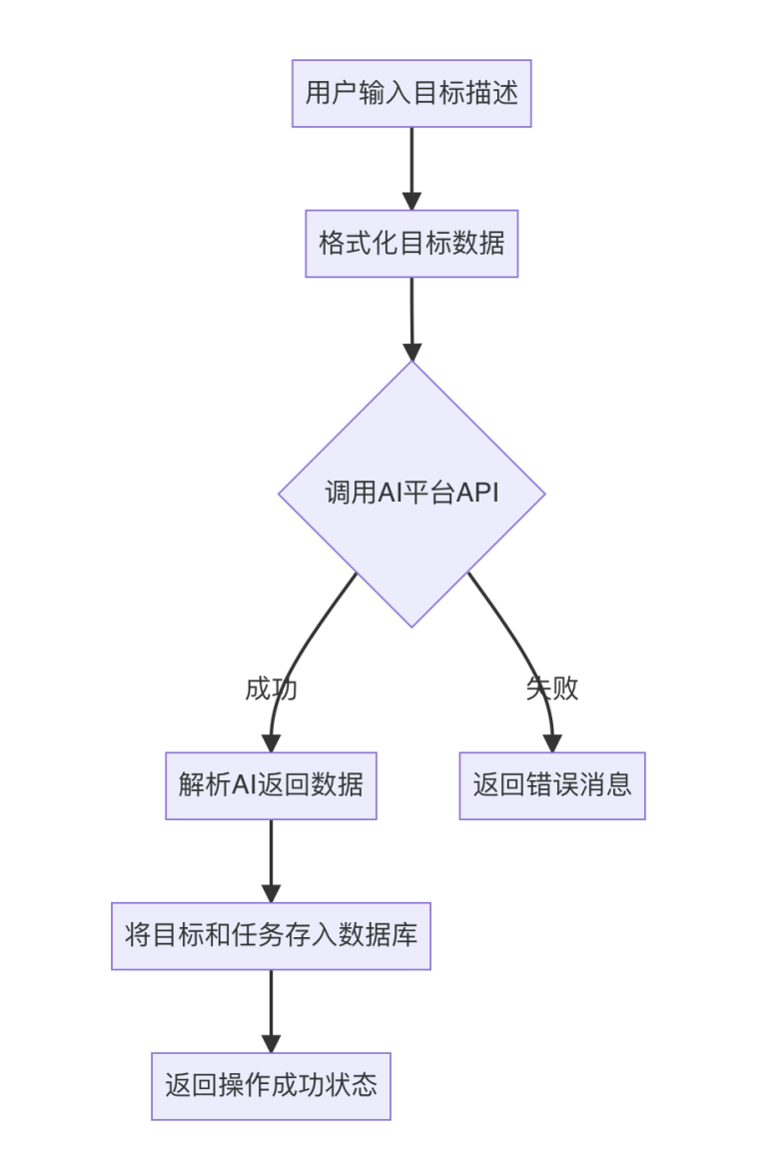
图4-9 目标设定接口流程图

接口3：阶段管理接口
- 接口中文名称：阶段管理接口
- 接口英文名称：Phase Management Interface
- 接口内容与功能：用于将用户目标划分为阶段，记录每个阶段的开始和结束时间、执行频率等。
- 接口硬件设施：服务器端数据库
- 接口软件或中间件：MySQL数据库
- 接口的数据结构：表phase结构如下：
CREATE TABLE `phase` (
`id` bigint NOT NULL AUTO_INCREMENT,
`user_id` bigint NOT NULL,
`goal_id` bigint NOT NULL,
`phase_name` varchar(255) COLLATE utf8mb4_general_ci NOT NULL,
`execution_frequency` varchar(255) COLLATE utf8mb4_general_ci NOT NULL,
`freq` varchar(255) COLLATE utf8mb4_general_ci NOT NULL,
`expected_execution_time` varchar(255) COLLATE utf8mb4_general_ci NOT NULL,
`subtask_info` text COLLATE utf8mb4_general_ci NOT NULL,
`subtask_learning_suggestions` text CHARACTER SET utf8mb4 COLLATE utf8mb4_general_ci NOT NULL,
`subtask_count` int NOT NULL DEFAULT '0',
`executed_subtask_count` int NOT NULL DEFAULT '0',
`start_time` datetime NOT NULL,
`end_time` datetime NOT NULL,
`is_finished` tinyint NOT NULL DEFAULT '0',
`create_time` datetime NOT NULL DEFAULT CURRENT_TIMESTAMP,
`update_time` datetime NOT NULL DEFAULT CURRENT_TIMESTAMP,
PRIMARY KEY (`id`),
KEY `idx_user_id` (`user_id`),
KEY `idx_goal_id` (`goal_id`)
) ENGINE=InnoDB AUTO_INCREMENT=29 DEFAULT CHARSET=utf8mb4 COLLATE=utf8mb4_general_ci;
- 接口的传输速率：2 Mbps
- 接口带宽：2 Mbps
- 接口协议：HTTPS协议
- 接口程序的算法：
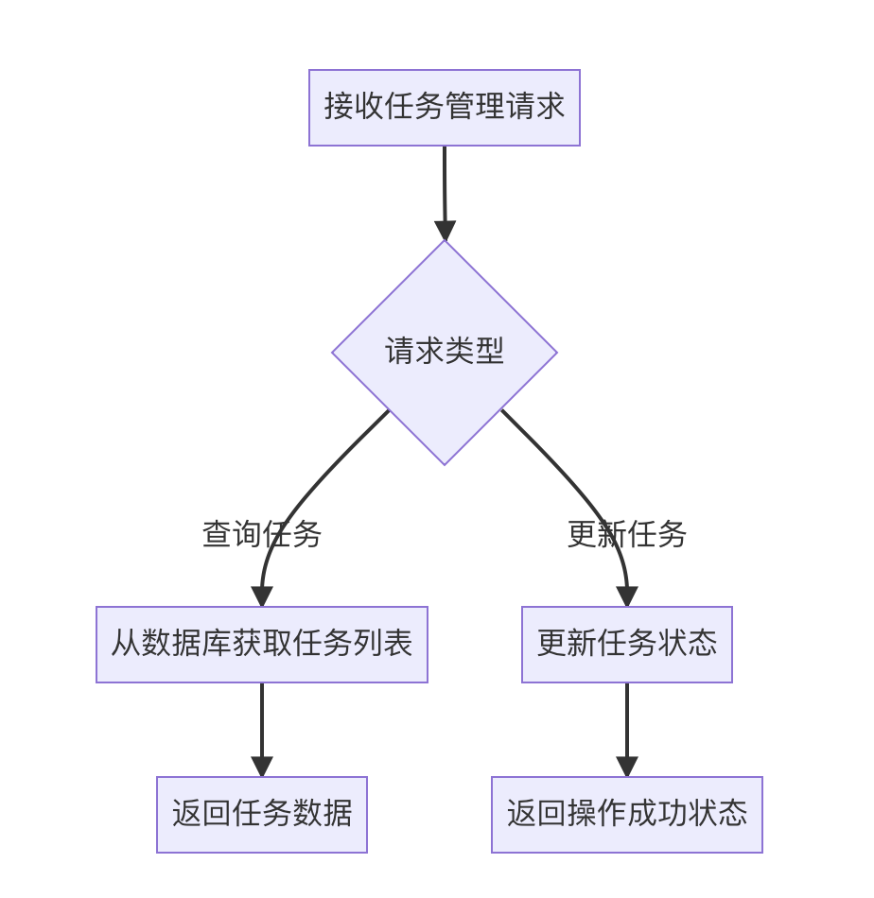
图4-10 阶段管理接口流程图

接口4：任务管理接口
- 接口中文名称：任务管理接口
- 接口英文名称：Task Management Interface
- 接口内容与功能：用于管理每个阶段下的具体任务，包括任务的分配、状态更新、用户反馈和AI反馈管理。
- 接口硬件设施：服务器端数据库
- 接口软件或中间件：MySQL数据库
- 接口的数据结构：表task结构如下：
CREATE TABLE `task` (
`id` bigint NOT NULL AUTO_INCREMENT,
`user_id` bigint NOT NULL,
`goal_id` bigint NOT NULL,
`phase_id` bigint NOT NULL,
`start_time` datetime NOT NULL,
`end_time` datetime NOT NULL,
`is_done` tinyint NOT NULL DEFAULT '0',
`user_feedback_summary` text CHARACTER SET utf8mb4 COLLATE utf8mb4_general_ci NOT NULL,
`ai_feedback_summary` text CHARACTER SET utf8mb4 COLLATE utf8mb4_general_ci NOT NULL,
`create_time` datetime NOT NULL DEFAULT CURRENT_TIMESTAMP,
`update_time` datetime NOT NULL DEFAULT CURRENT_TIMESTAMP,
`is_overdue` tinyint unsigned NOT NULL DEFAULT '0',
PRIMARY KEY (`id`),
KEY `idx_user_id` (`user_id`),
KEY `idx_goal_id` (`goal_id`),
KEY `idx_phase_id` (`phase_id`)
) ENGINE=InnoDB AUTO_INCREMENT=1099 DEFAULT CHARSET=utf8mb4 COLLATE=utf8mb4_general_ci;
- 接口的传输速率：2Mbps
- 接口带宽：2 Mbps
- 接口协议：HTTPS协议
- 接口程序的算法：
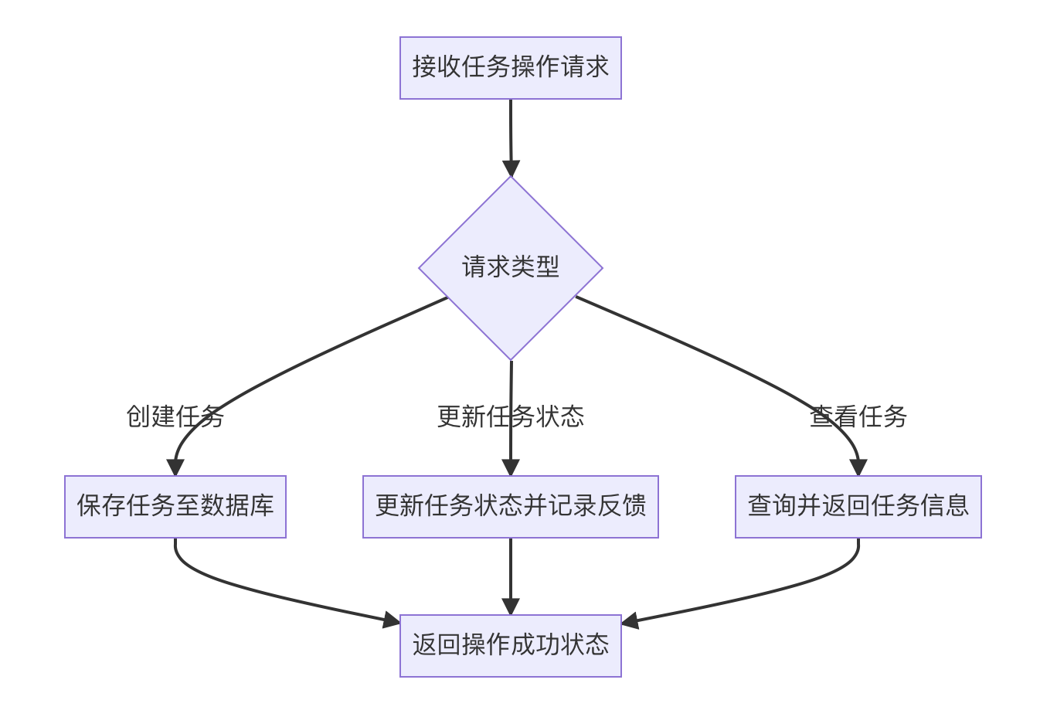
图4-11 任务管理接口流程图

4.3 其它设计实现
1). 部门角色授权设计
- 用户：具备查看、创建、更新目标和任务的权限，能够记录任务完成情况并查看进展报告。
- 开发团队：负责系统的维护和扩展，权限包括代码更新、功能部署、性能监控等。
2). 界面设计
- 登录页面：用户通过微信授权登录，进入系统后直接访问主界面。
- 主界面：显示用户所有目标的概览，包括进度条和统计数据，导航栏提供快捷访问的链接。
- 目标管理界面：用户可以查看目标的详细信息、进展状态和每个阶段的具体内容。
- 任务管理界面：展示每个任务的详情，支持完成状态更新，用户可以提供反馈，获取AI建议。
- 数据展示界面：进度条展示用户的目标和任务完成情况，包括时间轴和历史数据。
- AI交互界面：提供用户与AI的交互窗口，用于目标设定建议、阶段任务分解和任务完成后的反馈获取。
3). 包装设计
- 前端：基于微信小程序的Taro框架，确保页面布局简洁、响应迅速，适应不同屏幕尺寸。
- 后端：基于SpringBoot框架开发，使用RESTful API标准实现模块化结构，以保证可扩展性和可维护性。
4). 维护设计
- 日志记录：配置日志文件，用于记录系统关键操作，日志定期归档并备份。
- 数据备份与恢复：采用每日增量备份和每周全量备份策略，将备份数据存储在云服务器，以防止数据丢失。
- 系统更新与维护：规划每季度进行一次版本更新，更新内容包括性能优化、新增功能和安全更新，确保系统稳定运行。

4.4 详细设计检查列表

4.4.1 功能设计检查列表（Check-up List of Function Design）
表4-2 功能设计检查列表
编号 | 功能名称 | 使用部门 | 使用岗位 | 功能描述 | 输入内容 | 系统响应 | 输出内容 | 是否实现
1 | 用户登录 | 前端开发 | 用户 | 验证用户微信授权登录，确保唯一身份 | 微信OpenID | 返回登录状态 | 登录成功/失败 | 是
2 | 用户注册 | 后端开发 | 用户 | 检查新用户的OpenID，若无记录则创建 | 微信OpenID | 返回注册成功状态 | 注册成功/失败 | 是
3 | 目标设定 | 后端开发 | 用户 | 用户通过AI生成目标规划，并分解任务 | 目标描述 | 返回生成的目标和任务清单 | 目标及任务列表 | 是
4 | 任务查看 | 前端开发 | 用户 | 支持用户查看所有任务，包括每日、逾期等任务 | 用户ID，任务状态 | 查询数据库，返回任务列表 | 任务列表 | 是
5 | 任务完成 | 后端开发 | 用户 | 更新任务状态为已完成，确保任务进度准确 | 任务ID，完成时间 | 更新任务状态，返回操作状态 | 更新成功/失败 | 是
6 | 数据展示 | 前端开发 | 用户 | 展示用户的目标进度、已完成任务及整体进展 | 用户ID | 获取数据库中用户目标和任务数据 | 图表化的进展信息 | 是
7 | AI反馈获取 | 后端开发 | 用户 | 用户完成任务后获取AI反馈与建议 | 用户ID，任务ID | 与AI平台交互，返回反馈数据 | AI反馈内容 | 是
8 | 阶段性任务管理 | 后端开发 | 系统管理员 | 分解目标为阶段任务并存储至数据库 | 阶段名称、时间调度表达式 | 数据库保存阶段信息 | 阶段任务列表 | 是
9 | 任务反馈管理 | 后端开发 | 系统管理员 | 管理任务的用户反馈和AI反馈，便于后续优化 | 反馈类型、反馈内容 | 数据库保存用户反馈信息 | 反馈信息保存成功 | 是

4.4.2 性能设计检查列表（Check-up List of Performance Design）
表4-3 性能设计检查列表

编号 | 性能名称 | 使用部门 | 使用岗位 | 性能描述 | 输入内容 | 系统响应 | 输出内容 | 是否实现
1 | 登录响应时间 | 前端开发 | 用户 | 系统在用户进行微信授权登录时响应时间应小于5秒 | 微信OpenID | 返回登录状态 | 登录成功/失败 | 是
2 | 目标设定响应时间 | 后端开发 | 用户 | 目标设定及生成过程响应时间小于120秒 | 目标描述 | AI生成规划返回前端 | 目标设定成功/失败 | 是
3 | 任务管理响应时间 | 后端开发 | 用户 | 查询、更新任务状态的操作响应时间应小于5秒 | 用户ID，任务状态 | 返回任务列表或更新结果 | 任务更新成功/失败 | 是
4 | 数据展示响应时间 | 前端开发 | 用户 | 系统在展示任务或目标数据时响应时间小于5秒 | 用户ID | 返回用户的进展信息 | 图表化的进展数据 | 是
5 | AI交互响应时间 | 后端开发 | 用户 | 与AI进行交互获取反馈的响应时间应小于120秒 | 用户ID，任务ID | AI返回反馈信息 | 反馈内容 | 是

4.4.3 接口设计检查列表（Check-up List of Interface Design）
表4-4 接口设计检查列表
编号 | 接口名称 | 接口规范 | 接口标准 | 入口参数 | 出口参数 | 传输频率 | 是否实现
1 | 微信授权接口 | 获取用户微信OpenID | 微信API接口标准 | 微信OpenID | 授权状态 | 实时 | 是
2 | 登录注册接口 | 用户登录注册 | HTTP/HTTPS协议 | 微信OpenID，用户信息 | 登录状态 | 实时 | 是
3 | 目标设定接口 | 与AI平台交互生成目标 | Coze平台API标准 | 目标描述 | 目标规划 | 每次用户设定新目标时调用 | 是
4 | 任务管理接口 | 任务数据交互 | HTTP/HTTPS协议 | 用户ID，任务ID | 任务数据 | 实时 | 是
5 | 数据展示接口 | 获取用户目标和任务进展 | HTTP/HTTPS协议 | 用户ID | 图表化的进展信息 | 实时 | 是
6 | AI反馈接口 | 与AI平台交互获取反馈 | Coze平台API标准 | 用户ID，任务ID | AI反馈 | 每次任务完成后调用 | 是

第五章 系统实现

5.1 开发环境

5.1.1硬件
- 服务器：配备 2 核 CPU、4GB 内存和 100GB 硬盘空间，满足系统运行和数据存储需求。
- 客户端：支持微信小程序的智能手机，保证用户流畅使用小程序功能。

5.1.2 编程语言和平台
- 前端：基于 React 的 Taro 框架开发微信小程序，结合微信开发者工具进行调试和预览。
- 后端：使用 Java 编程语言，基于 SpringBoot 2.5.x 框架开发，运行于服务器端。

5.1.3支持软件
- 操作系统：服务器端为 Linux CentOS 8，客户端为智能手机操作系统（如 iOS、Android）。
- 数据库：采用 MySQL 8.0 进行数据存储和管理。
- 服务器软件：采用Nginx 处理前端与后端之间的请求转发和负载均衡。
- 其他工具：如 Git 用于版本控制，确保代码管理的高效性和可追溯性。

5.2 系统程序结构
系统程序主要分为前端和后端两部分，前端负责用户交互展示，后端处理业务逻辑与数据存储管理。
前端：
- 页面：包含登录（注册）页面、目标管理页面、任务管理页面、数据展示页面、AI 交互页面等。各页面通过路由实现导航和切换，确保用户操作流程的连贯性。
- 业务逻辑模块：负责处理用户在前端的各种操作事件，如点击按钮触发的登录、注册、目标设定、任务完成等操作。通过调用后端接口实现数据交互，并根据后端返回结果更新页面显示。
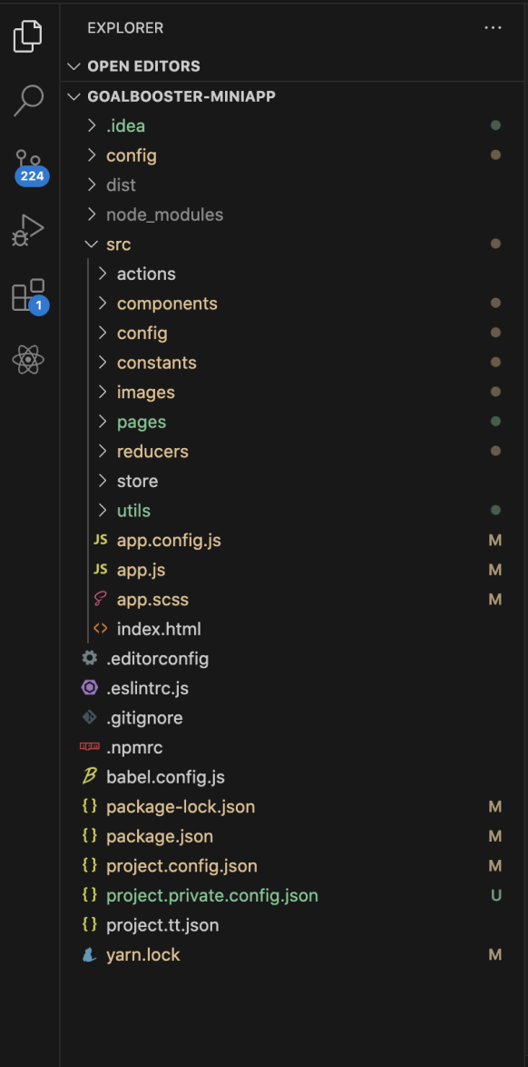
图5-1 前端代码目录
前端代码目录结构：
./config目录： 存放前端项目配置文件，便于统一管理与切换。
./images目录： 集中放置前端所用图片资源，如图标、背景图等，便于管理与引用。
./constants目录： 用于保存项目中的常量数据，通用的文本提示等，利于代码维护。
./utils目录： 放置各类工具函数，像数据格式转换、网络请求封装等，供不同模块复用。
./components目录： 存放可复用的组件，提高开发效率与代码复用性。
./actions目录： 定义处理各种业务逻辑的动作，与redux状态管理配合，触发对应功能操作。
./pages目录： 每个页面对应一个子目录，包含页面逻辑、结构、样式文件，承载具体页面内容。
./reducers目录： 主要用于处理状态变更逻辑，根据不同动作更新状态，保障状态管理的有序性。
./store目录： 集中管理应用的状态数据，为各组件提供共享的数据来源，协调页面间交互。
后端：
- 业务逻辑模块：包括用户管理、目标管理、任务管理、AI 交互管理等模块。这些模块接收前端请求，进行业务逻辑处理，如验证用户身份、处理目标设定与查询、管理任务状态、与 AI 平台交互获取建议和反馈等。
- 数据库访问模块：负责与 MySQL 数据库建立连接，执行数据的增删改查操作。通过编写 SQL 语句或使用 ORM 框架（如 MyBatis）实现对数据库中用户表、目标表、阶段表、任务表等的数据操作。
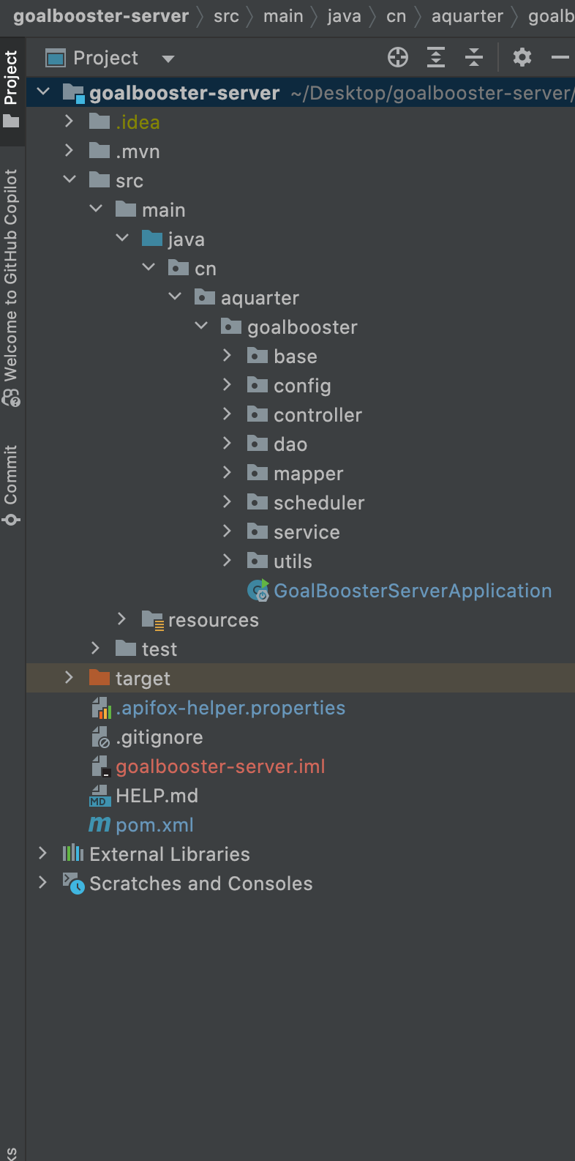
图5-2 后端代码目录
后端代码目录结构：
base目录：存放一些基础的配置信息，确保不同模块在运行过程中能够遵循统一的标准和规范。
controller目录：如前文所述，该目录包含了各个功能模块的控制器类。这些控制器类作为前端请求的入口点，负责接收来自前端的 HTTP 请求，并根据请求的 URL 和参数，调用相应的服务层方法进行业务逻辑处理。
dao目录：负责数据访问对象相关事务。包含实体映射，数据传输对象（DTO），值对象（VO）。
mapper目录：用于存放 mapper 接口文件，定义了与数据库交互的操作方法，是连接业务逻辑层与数据库层的关键部分，其中mapper接口的xml文件存放到resource目录下。
scheduler目录：用于存放任务调度相关的类和配置。用于在指定的时间间隔或特定时间点执行相应的业务逻辑。
service目录：负责处理具体的业务规则和逻辑，定义了各个业务模块对外提供的服务方法，通过业务逻辑层的封装，将复杂的业务逻辑与数据访问和前端展示分离，提高代码的可维护性和可测试性。
utils目录：放置后端通用的工具类，为整个后端服务提供了常用的功能支持，避免了在不同模块中重复编写相同的工具代码，提高了代码的复用性和开发效率。

5.3系统执行流程
用户登录流程
- 用户进入项目的微信小程序，进入登录页面，点击登录按钮。
- 前端调用微信 API 获取用户的微信 OpenID。
- 将 OpenID 发送到后端的登录注册模块。
- 后端验证 OpenID，若用户已存在，返回登录成功信息；若不存在，创建新用户记录后返回登录成功信息。
- 前端根据后端返回结果，显示登录成功页面，进入系统主界面。
目标设定流程
- 用户点击“+”号按钮，进入目标设定页面。
- 用户通过与AI交流，进行目标设定。
- 前端将用户输入的数据送到 Coze AI 平台，获取目标规划建议和任务拆解方案。并显示平台响应的数据。当用户确定了目标以及拆解方案，就可以点击“生成规划”按钮，前端会将目标及拆解方案发送给后端的目标设定与管理模块。
- 后端经过处理后将目标及生成的任务数据存储到数据库中，并返回目标设定成功信息给前端。
- 前端展示目标设定成功页面。
任务管理流程
- 用户在任务管理页面选择查看任务类型（如今日任务、逾期任务等），点击查询按钮。
- 前端将查看类型及用户 ID 发送到后端的任务管理模块。
- 后端根据请求从数据库中查询相应任务数据，返回给前端。
- 前端展示任务列表，用户可对任务进行操作，如标记完成、提供反馈等。
- 用户完成任务后，点击完成按钮，前端将任务完成信息发送到后端。
- 后端更新任务状态，记录完成时间，根据任务完成情况更新相关阶段和目标的进度信息，并与 AI 交互获取任务反馈总结。
- 后端将更新结果返回给前端，前端更新任务显示状态，展示 AI 反馈总结。
数据展示流程
- 用户在数据展示页面选择要查看的内容（如目标进展、任务执行情况等），点击查看按钮。
- 前端将查看类型及用户 ID 发送到后端的数据展示模块。
- 后端从数据库中获取相关目标、阶段和任务数据，进行计算和处理，生成进度条、统计数据等展示信息。
- 后端将展示数据返回给前端。
- 前端以进度条的等形式展示用户的目标和任务进展情况，帮助用户了解进度。
AI 交互流程
- 在目标设定阶段，前端将用户目标数据发送到 Coze AI 平台，AI 平台根据数据生成目标规划建议和任务拆解方案，返回给前端。
- 在任务反馈阶段，用户完成任务后提供反馈，前端将反馈信息发送到 Coze AI 平台，AI 平台会和用户进行交流，当用户点击“生成总结时”， AI 平台会生成反馈总结和建议，返回给前端，前端将其发送给后端，后端收到后更新数据库。

5.4 目标规划系统主页面
系统主页面采用简洁直观的布局，以适应不同用户的操作习惯，方便用户快速找到所需功能。页面顶部设置导航栏，包含系统标志和主要功能模块的快捷入口，如目标管、任务管理、AI 交互等。中间部分以卡片形式展示用户的重要信息，如当前进行中的目标概览、今日任务数量和逾期任务提醒等，使用户能够一目了然地了解自己的任务进度和目标状态。底部导航栏固定，方便用户在不同页面之间切换，提供流畅的操作体验。
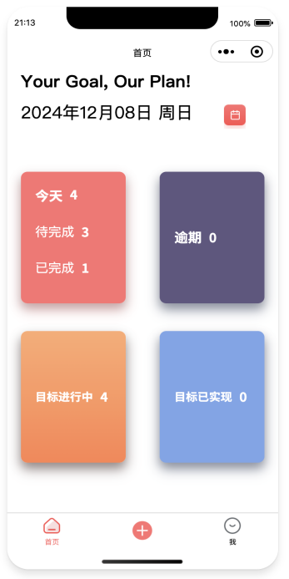
图5-3 系统主页面

5.5 系统模块

5.5.1 登录注册模块
- 模块页面：包含登录页面和注册页面。登录页面提供微信登录按钮，用户点击后跳转至微信授权页面；注册页面展示注册须知和微信登录授权入口。
- 模块操作流程：用户点击登录按钮，前端触发微信登录流程，获取 OpenID 后发送至后端验证；用户点击注册按钮，同样通过微信授权获取 OpenID，后端检查是否已注册，若未注册则创建新用户记录。
- 关键页面说明：
  - 登录/注册页面：功能为引导用户进行微信登录操作，页面简洁，仅显示必要的登录提示和按钮。关键代码包括微信登录按钮的点击事件处理函数，通过调用微信 API 实现登录授权。未注册的用户将会默认自动注册并进行登录。
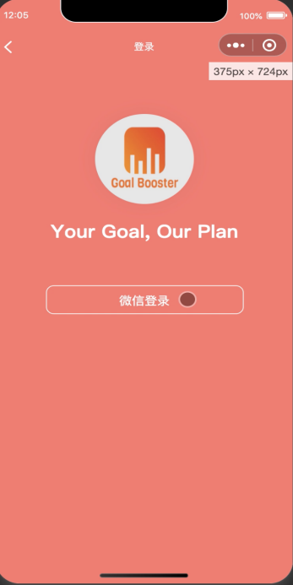
图5-4 登录页面

5.5.2 目标设定与管理模块
- 模块页面：目标设定页面和目标管理页面。目标设定页面通过与AI交流设定目标以及拆解方案；目标管理页面展示用户已设定目标的列表，每个目标可展开查看详细信息和阶段任务。
- 模块操作流程：用户在目标设定页面输入目标相关信息，点击发送后与 AI 交互获取规划建议和任务拆解，当确定好生成的内容后，点击“生成规划”按钮生成目标规划；在目标管理页面，用户可对目标进行查看，同时可查看目标的阶段任务和进度。
- 关键页面说明：
  - 目标设定页面：实现用户目标输入和提交功能。关键代码包括与 AI 平台交互的函数，发送用户目标数据并接收处理返回的建议和任务数据，以及数据验证函数，确保用户输入的合法性。
  - 目标管理页面：展示目标列表和详情，支持操作按钮交互。关键代码在于目标列表的渲染函数，根据后端数据动态生成列表项，与后端进行数据交互实现相应功能。

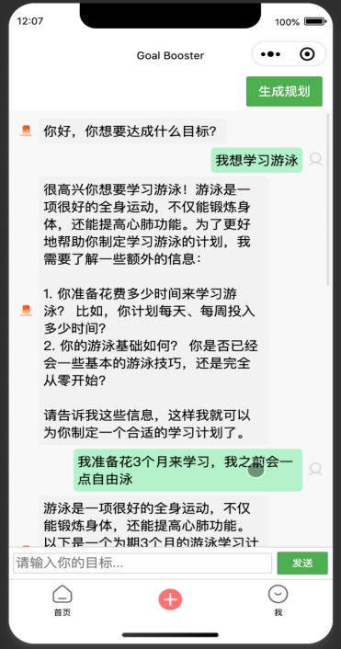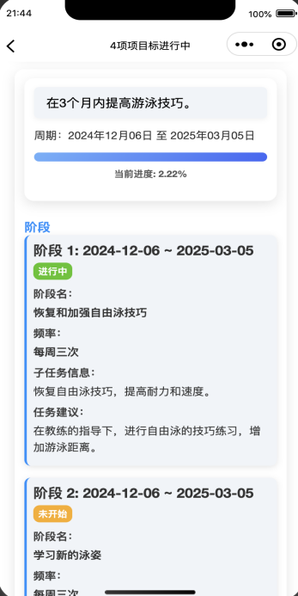
图5-5 目标设定页面 图5-6 目标管理页面

5.5.3 任务管理模块
- 模块页面：任务查看页面和任务操作页面。任务查看页面以列表形式展示任务，可根据不同状态（今日任务、逾期任务等）进行筛选；任务操作页面提供任务完成按钮、反馈输入框等。
- 模块操作流程：用户在任务查看页面选择任务查看类型，后端查询并返回相应任务数据展示；用户在任务操作页面完成任务后点击完成按钮，更新任务状态，可输入反馈信息与 AI 交互获取反馈总结。
- 关键页面说明：
  - 任务查看页面：实现任务列表展示和筛选功能。关键代码包括任务列表数据的获取和渲染函数，根据用户选择的查看类型向后端请求数据并展示，以及筛选条件的处理函数，确保正确过滤任务数据。
  - 任务操作页面：处理任务完成和反馈操作。关键代码在于任务完成按钮的点击事件处理函数，更新任务状态并触发后端数据更新，以及反馈提交函数，将用户反馈发送至后端与 AI 交互处理。
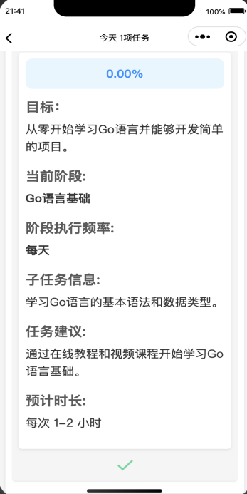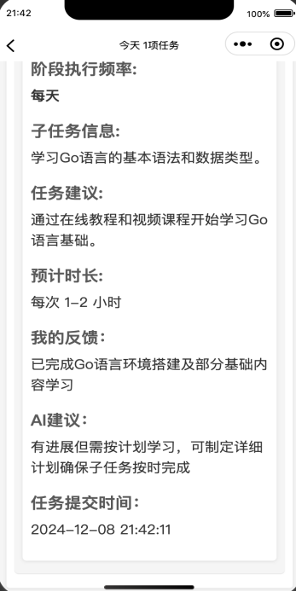
图5-7 任务查看页面 图5-8 任务完成页面

5.5.4 AI 交互模块
- 模块页面：AI 建议页面和 AI 反馈页面。AI 建议页面在目标设定时展示 AI 生成的目标规划和任务拆解建议；AI 反馈页面在任务完成后展示 AI 根据用户反馈生成的总结和建议。
- 模块操作流程：在目标设定时，前端调用 AI 平台 API 获取建议并展示；在任务反馈时，接收用户反馈信息，发送至 AI 平台获取反馈总结后展示给用户。
- 关键页面说明：
  - AI 建议页面：展示 AI 目标规划建议和任务拆解方案。关键代码在于解析 AI 返回数据的函数，将建议和任务数据正确展示在页面上，以及与后端数据交互函数，确保数据的准确传递。
  - AI 反馈页面：展示任务反馈总结和建议。关键代码包括接收后端传递的 AI 反馈数据并渲染展示的函数，以及处理页面显示逻辑，确保反馈信息清晰呈现给用户。
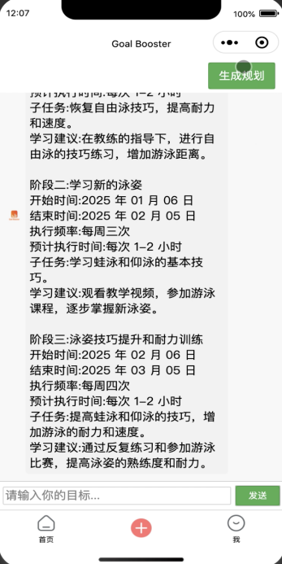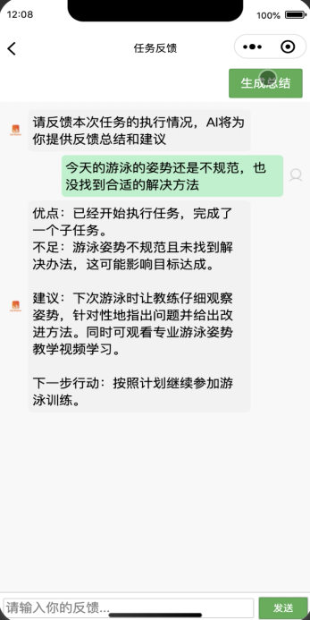
图5-9 AI建议页面（目标设定页面） 图5-10 任务反馈页面

5.5.5 数据展示模块
- 模块页面：数据展示页面，包含目标进度展示和任务执行情况展示等部分。
- 模块操作流程：根据用户选择的展示类型（目标进展或任务执行情况），从后端获取数据，进行计算和处理后以进度条、图表或统计数据等形式展示。
- 关键页面说明：
  - 数据展示页面：实现数据可视化展示功能。关键代码包括数据获取函数，从后端请求数据并进行预处理，以及图表绘制函数或进度条生成函数，根据数据生成相应的可视化元素展示给用户。
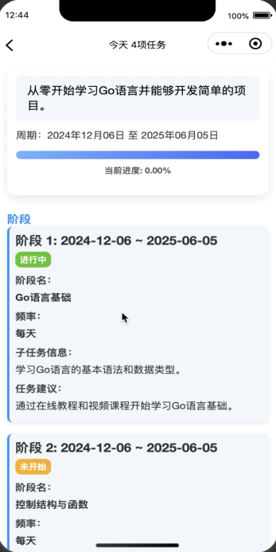 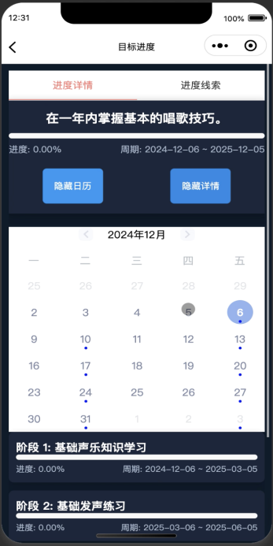
图5-11 任务展示页面图 5-12 目标进度页面

5.6 程序文件(或命令文件)和数据文件一览表

表5-1 后端程序文件和数据文件表
文件类型 | 所属目录 | 包含的文件
程序文件 | GoalBoosterServerApplication.java | GoalBoosterServerApplication.java
程序文件 | base | ApiResultAdvice.java、NotNullAndDateTimeFormat.java、APIConstantIntegerValue.java、APIConstantStringValue.java、APPConstantStringValue.java、StatusCodeEnum.java、InsertToDataBaseException.java、SelectToDataBaseException.java、ServiceIsSuspendException.java、TokenParseException.java、UpdateToDataBaseException.java、UserInExistenceException.java、UserRegisterException.java、WXLoginException.java、ApiResult.java
程序文件 | config | AppConfig.java、DruidConfig.java、MybatisPlusConfig.java、RedisConfig.java、WebConfig.java、GlobalExceptionHandler.java、MyMetaObjectHandler.java、AuthorizationInterceptor.java、TimeBasedInterceptor.java、WxMaConfiguration.java、WxMaProperties.java
程序文件 | controller | GoalController.java、TaskController.java、LoginController.java、UserController.java
程序文件 | dao | TaskCompletedDTO.java、TaskFeedbackDTO.java、LoginRequestDTO.java、UserDTO.java、Goal.java、Phase.java、Task.java、User.java、UserLogin.java、CalendarOfGoalVO.java、GoalClueVO.java、GoalProgressVO.java、GoalRequestVO.java、GoalViewVO.java、OutlineOfGoalVO.java、OutlineOfOverdueVO.java、OutlineOfTodayVO.java、TaskOutlineVO.java、PhaseProgressVO.java、PhaseRequestVO.java、SpecificTaskVO.java、TaskByDateVO.java、UserLoginResponseVO.java、UserTaskOutlineVO.java
程序文件 | mapper | GoalMapper.java、PhaseMapper.java、TaskMapper.java、UserLoginMapper.java、UserMapper.java
程序文件 | scheduler | OverdueTaskScheduler.java
程序文件 | service | GoalServiceImpl.java、PhaseServiceImpl.java、TaskServiceImpl.java、UserLoginServiceImpl.java、UserServiceImpl.java、GoalService.java、PhaseService.java、TaskService.java、UserLoginService.java、UserService.java、UserDTOMapMapper.java
程序文件 | utils | JwtUtil.java、RedisOfUserUtil.java、RedisUserLoginUtil.java、ThreadDateFormatterUtil.java、ThreadUserIdUtil.java、TimeUtils.java

表5-2 前端程序文件和数据文件表
文件类型 | 所属目录 | 包含的文件
程序文件 | actions | appDate.js
程序文件 | app | app.config.js、app.js、app.scss
程序文件 | components | CompletedTaskForm/index.jsx、CompletedTaskForm/index.scss、GeneralTaskInfoShow/index.jsx、GeneralTaskInfoShow/index.scss、GoalOutlineShow/index.jsx、GoalOutlineShow/index.scss、PendingTaskForm/index.jsx、PendingTaskForm/index.scss、index.jsx
程序文件 | config | index.js
程序文件 | constants | index.js、taskOutline.js、user.js
程序文件 | pages | chatForFeedback/index.config.js、chatForFeedback/index.jsx、chatForFeedback/index.scss、chatForGoal/index.config.js、chatForGoal/index.jsx、chatForGoal/index.scss、goalView/index.config.js、goalView/index.jsx、goalView/index.scss、index/index.config.js、index/index.jsx、index/index.scss、login/index.config.js、login/index.jsx、login/index.scss、overdueView/index.config.js、overdueView/index.jsx、overdueView/index.scss、personal/index.config.js、personal/index.jsx、personal/index.scss、specificGoalProgressView/index.config.js、specificGoalProgressView/index.jsx、specificGoalProgressView/index.scss、specificGoalView/index.config.js、specificGoalView/index.jsx、specificGoalView/index.scss、taskList/index.config.js、taskList/index.jsx、taskList/index.scss
程序文件 | reducers | index.js、taskOutline.js、user.js
程序文件 | store | index.js
程序文件 | utils | apiChat1.js、apiChat2.js、httpsUtil.js、index.js、timeUtil.js、tokenUtil.js
数据文件 | images | add.png、calendar.png、check.png、index-selected.png、index.png、logo.png、personal-selected.png、personal.png、user-avatar.png

表5-3 数据库文件表
文件类型 | 文件名
数据文件 | user.sql
数据文件 | goal.sql
数据文件 | phase.sql
数据文件 | task.sql

第六章 系统测试

6.1 测试依据

6.1.1 目标系统功能需求(Function of Target System)
表6-1 功能需求点列表
编号 | 功能名称 | 使用部门 | 使用岗位 | 功能描述 | 输入内容 | 输出内容
1 | 用户登录 | 前端开发 | 用户 | 验证用户微信授权登录，确保唯一身份 | 微信 OpenID | 返回登录状态
2 | 用户注册 | 后端开发 | 用户 | 检查新用户的 OpenID，若无记录则创建 | 微信 OpenID | 返回注册成功状态
3 | 目标设定 | 前端开发 | 用户 | 用户通过 AI 生成目标规划，并分解任务 | 目标描述 | 返回生成的目标和任务清单
4 | 任务查看 | 前端开发 | 用户 | 支持用户查看所有任务，包括每日、逾期等任务 | 用户 ID，日期 | 查询数据库，返回任务列表
5 | 任务完成 | 后端开发 | 用户 | 更新任务状态为已完成，确保任务进度准确 | 任务 ID，完成时间 | 更新任务状态，返回操作状态
6 | 数据展示 | 前端开发 | 用户 | 展示用户的目标进度、已完成任务及整体进展 | 用户 ID | 获取数据库中用户目标和任务数据
7 | AI 反馈获取 | 前端开发 | 用户 | 用户完成任务后获取 AI 反馈与建议 | 用户 ID，任务 ID | 与 AI 平台交互，返回反馈数据
8. | 目标管理 | 后端开发 | 系统管理员 | 分解目标为阶段及其任务 | 目标描述 | 数据库保存阶段信息

6.1.2 目标系统性能需求(Performance of Target System)
表6-2 性能需求点列表
编号 | 性能名称 | 使用部门 | 使用岗位 | 性能描述 | 输入内容 | 输出内容
1 | 登录响应时间 | 前端开发 | 用户 | 系统在用户进行微信授权登录时响应时间应小于 5 秒 | 微信 OpenID | 返回登录状态
2 | 目标设定响应时间 | 后端开发 | 用户 | 目标设定及生成过程响应时间小于 120 秒 | 目标描述 | AI 生成规划返回前端
3 | 任务管理响应时间 | 后端开发 | 用户 | 查询、更新任务状态的操作响应时间应小于 5 秒 | 用户 ID，日期 | 返回任务列表或更新结果
4 | 数据展示响应时间 | 前端开发 | 用户 | 系统在展示任务或目标数据时响应时间小于 5 秒 | 用户 ID | 返回用户的进展信息
5 | AI 交互响应时间 | 后端开发 | 用户 | 与 AI 进行交互获取反馈的响应时间应小于 120 秒 | 用户 ID，任务 ID | AI 返回反馈信息

6.1.3 目标系统接口需求(Interface of Target System)
表6-3 外部接口需求点列表
编号 | 接口名称 | 接口规范 | 接口标准 | 入口参数 | 出口参数 | 传输频率
1 | 微信授权接口 | 获取用户微信 OpenID | 微信 API 接口标准 | 微信 OpenID | 授权状态 | 实时
2 | 登录注册接口 | 用户登录注册 | HTTP/HTTPS 协议 | 微信 OpenID，用户信息 | 登录状态 | 实时
3 | 目标设定接口 | 与 AI 平台交互生成目标 | Coze 平台 API 标准 | 目标描述 | 目标规划 | 每次用户设定新目标时调用
4 | 任务管理接口 | 任务数据交互 | HTTP/HTTPS 协议 | 用户 ID，任务 ID | 任务数据 | 实时
5 | 数据展示接口 | 获取用户目标和任务进展 | HTTP/HTTPS 协议 | 用户 ID | 进展信息 | 实时
6 | AI 反馈接口 | 与 AI 平台交互获取反馈 | Coze 平台 API 标准 | 用户 ID，任务 ID | AI 反馈 | 每次任务完成后调用

6.2 测试环境要求
硬件环境
- 服务器：配置为 2 核 CPU、4GB 内存、100GB 硬盘空间，确保系统稳定运行。
- 客户端：多部支持微信小程序的智能手机，用于模拟不同用户操作场景。
软件环境
- 服务器操作系统：Linux CentOS 8，保证系统的稳定性和安全性。
- 数据库：MySQL 8.0，用于存储和管理系统数据。
- 前端开发工具：微信开发者工具，方便调试和预览小程序页面。
- 后端开发工具：IntelliJ IDEA 等 Java 开发工具，提高开发效率。
- 测试工具：如 Apifox（用于接口测试）等，辅助测试工作。
网络环境
- 服务器和客户端均连接稳定的网络，确保数据传输的顺畅性，网络带宽不低于 2Mbps，以满足测试过程中的数据交互需求。

6.3 测试计划
功能测试
- 时间安排：预计耗时 3 天，对每个功能模块进行详细测试，确保功能的正确性和完整性。
- 人员安排：由团队中的两名成员负责，分别对前端和后端功能进行测试，确保全面覆盖系统功能。
- 测试内容：按照功能需求列表，对用户登录、注册、目标设定、任务管理、数据展示、AI 交互等功能进行详细测试，包括正常场景和异常场景的测试用例设计与执行。
性能测试
- 时间安排：预计耗时 2天，主要在系统功能相对稳定后进行，对系统的关键性能指标进行测试和评估。
- 人员安排：2名成员进行测试。
- 测试内容：针对登录响应时间、目标设定响应时间、任务管理响应时间、数据展示响应时间和 AI 交互响应时间等性能指标，设计不同并发用户数和数据量的测试场景，模拟系统在高并发情况下的运行情况，收集和分析测试数据。
接口测试
- 时间安排：预计耗时 2 天，在前后端开发完成接口对接后进行，确保接口的正确性和稳定性。
- 人员安排：一名成员负责使用接口测试工具（如 Apifox）发送请求并验证返回结果，另一名成员协助检查接口文档与实际实现的一致性。
- 测试内容：根据接口需求列表，对微信授权接口、登录注册接口、目标设定接口、任务管理接口、数据展示接口和 AI 反馈接口等进行测试，包括接口的功能、数据传输准确性、传输速率、带宽等方面的测试，同时检查接口的异常处理机制是否有效。
集成测试
- 时间安排：预计耗时 2 天，在各个模块完成单独测试后进行，重点测试模块之间的交互和数据传递是否正常。
- 人员安排：两名成员共同协作，模拟用户实际操作流程，从前端界面操作到后端数据处理，全面检查系统的集成情况。
- 测试内容：按照系统的业务流程，对用户登录后进行目标设定、任务管理、获取 AI 反馈、查看数据展示等一系列操作进行集成测试，确保各个模块之间协同工作正常，数据在不同模块之间的传递准确无误。
回归测试
- 时间安排：在每次修复缺陷或进行系统功能调整后进行，根据修改的范围和影响程度确定具体耗时，一般每次回归测试预计耗时 1 - 2 天。
- 人员安排：由成员根据修复的功能模块或接口，有针对性地选择相关测试用例进行回归测试，确保修改没有引入新的问题。
- 测试内容：重新执行受影响的功能测试用例、性能测试场景和接口测试用例，验证之前发现的问题是否已解决，同时检查系统其他部分是否受到影响。

6.4 功能测试报告(Report for Function Test)

6.4.1 登录注册模块功能测试报告
1). 用户登录功能测试
表6-4 用户登录功能测试表

编号 | 测试项目 | 前置条件 | 输入 | 测试方法与步骤 | 预期输出结果 | 实际输出 / 发现问题 | 测试结果 | 测试时间 | 测试人
1 - 1 | 正常登录 | 用户已注册，网络连接正常 | 正确的微信 OpenID | 在登录页面点击登录按钮，获取 OpenID 后提交 | 登录成功，返回上一层页面 | 登录成功，页面返回上一层正常 | √ | 2024/12/01 | 测试人员 A
1 - 2 | 异常登录 - 错误 OpenID | 用户已注册，网络连接正常 | 错误的微信 OpenID | 在登录页面点击登录按钮，获取 OpenID 失败后提交 | 提示登录失败，错误信息明确 | 提示登录失败，错误信息显示正确 | √ | 2024/12/01 | 测试人员 A
1 - 3 | 异常登录 - 网络异常 | 用户已注册，网络连接中断 | 正确的微信 OpenID | 在登录页面点击登录按钮，获取 OpenID 后提交（模拟网络中断） | 提示网络连接错误 | 提示网络连接错误 | √ | 2024/12/01 | 测试人员 A
2). 用户注册功能测试
表6-5 用户注册功能测试表

编号 | 测试项目 | 前置条件 | 输入 | 测试方法与步骤 | 预期输出结果 | 实际输出 / 发现问题 | 测试结果 | 测试时间 | 测试人
2 - 1 | 正常注册 | 用户未注册，网络连接正常 | 未注册的微信 OpenID | 在登录页面点击登录按钮，获取 OpenID 后提交 | 注册成功，返回上一层页面 | 注册成功，页面返回上一层正常 | √ | 2024/12/01 | 测试人员 B
2 - 2 | 异常注册 - 已注册 OpenID | 用户已注册，网络连接正常 | 已注册的微信 OpenID | 在登录页面点击登录按钮，获取 OpenID 后提交 | 提示用户已注册，注册失败 | 提示用户已注册，注册失败 | √ | 2024/12/01 | 测试人员 B
2 - 3 | 异常注册 - 网络异常 | 用户未注册，网络连接中断 | 未注册的微信 OpenID | 在登录页面点击登录按钮，获取 OpenID 后提交（模拟网络中断） | 提示网络连接错误 | 提示网络连接错误 | √ | 2024/12/01 | 测试人员 B

6.4.2 目标设定与管理模块功能测试报告
1). 目标设定功能测试
表6-6 目标设定功能测试表

编号 | 测试项目 | 前置条件 | 输入 | 测试方法与步骤 | 预期输出结果 | 实际输出 / 发现问题 | 测试结果 | 测试时间 | 测试人
3 - 1 | 正常目标设定 | 用户已登录，网络连接正常 | 目标描述、合理的期望开始时间和结束时间 | 在目标设定页面输入目标信息并点击发送 | 生成目标规划和任务拆解方案，显示设定成功，目标和任务数据保存到数据库，可在目标管理页面查看 | 目标设定成功，数据保存和展示均正常 | √ | 2024/12/01 | 测试人员 A
3 - 2 | 异常目标设定 - 缺少描述 | 用户已登录，网络连接正常 | 空的目标描述，合理的期望开始时间和结束时间 | 在目标设定页面输入目标信息（目标描述为空），点击发送 | 提示目标描述不能为空 | 提示目标描述不能为空 | √ | 2024/12/01 | 测试人员 A
3 - 3 | 异常目标设定 - 时间不合理 | 用户已登录，网络连接正常 | 目标描述，结束时间早于开始时间 | 在目标设定页面输入目标信息（时间不合理），点击发送 | 提示时间设置错误 | 提示时间设置错误 | √ | 2024/12/01 | 测试人员 A
2). 目标管理功能测试
表6-7 目标管理功能测试表

编号 | 测试项目 | 前置条件 | 输入 | 测试方法与步骤 | 预期输出结果 | 实际输出 / 发现问题 | 测试结果 | 测试时间 | 测试人
4 - 1 | 查看目标详情 | 用户已登录，已设定目标，网络连接正常 | 目标 ID | 在目标管理页面点击目标，选择查看详情 | 显示目标的详细信息，包括描述、时间范围、阶段任务等 | 目标详情展示正确 | √ | 2024/12/01 | 测试人员 B

6.4.3 任务管理模块功能测试报告
1). 任务查看功能测试
表6-8 任务查看功能测试表

编号 | 测试项目 | 前置条件 | 输入 | 测试方法与步骤 | 预期输出结果 | 实际输出 / 发现问题 | 测试结果 | 测试时间 | 测试人
5 - 1 | 查看今日任务 | 用户已登录，已创建任务，网络连接正常 | 用户 ID，查看今日任务类型 | 在任务管理页面选择查看今日任务 | 显示今日任务列表，包含任务名称、开始时间、结束时间等信息 | 今日任务列表展示正确 | √ | 2024/12/02 | 测试人员 A
5 - 2 | 查看逾期任务 | 用户已登录，已创建任务，网络连接正常 | 用户 ID，查看逾期任务类型 | 在任务管理页面选择查看逾期任务 | 显示逾期任务列表，包含任务名等信息 | 逾期任务列表展示正确 | √ | 2024/12/02 | 测试人员 A
5 - 3 | 查看任务详情 | 用户已登录，已创建任务，网络连接正常 | 任务 ID | 在任务列表中点击任务，选择查看详情 | 显示任务的详细信息，包括所属目标、阶段、完成状态等 | 任务详情展示正确 | √ | 2024/12/02 | 测试人员 A
2). 任务完成功能测试
表6-9 任务完成功能测试表

编号 | 测试项目 | 前置条件 | 输入 | 测试方法与步骤 | 预期输出结果 | 实际输出 / 发现问题 | 测试结果 | 测试时间 | 测试人
6 - 1 | 正常完成任务 | 用户已登录，任务未完成，网络连接正常 | 任务 ID，完成时间（当前时间） | 在任务操作页面点击提交按钮 | 任务状态更新为已完成，数据库中任务状态和相关目标、阶段进度更新，显示任务完成成功提示 | 任务完成成功，数据更新和提示正确 | √ | 2024/12/02 | 测试人员 B
6 - 2 | 异常完成任务 - 重复完成 | 用户已登录，任务已完成，网络连接正常 | 任务 ID，完成时间（当前时间） | 在任务操作页面点击提交按钮（已完成任务再次操作） | 提示任务已完成，操作失败 | 提示任务已完成，操作失败 | √ | 2024/12/02 | 测试人员 B

6.4.4 数据展示模块功能测试报告
1). 目标进度展示功能测试
表6-10 目标进度展示功能测试表

编号 | 测试项目 | 前置条件 | 输入 | 测试方法与步骤 | 预期输出结果 | 实际输出 / 发现问题 | 测试结果 | 测试时间 | 测试人
7 - 1 | 查看目标进度 | 用户已登录，已设定目标，网络连接正常 | 用户 ID | 在数据展示页面选择查看目标进度 | 以进度条形式展示目标的完成进度，包括已完成任务数量、未完成任务数量等信息，进度计算准确 | 目标进度展示正确，进度计算无误 | √ | 2024/12/02 | 测试人员 A
7 - 2 | 目标进度更新展示 | 用户已登录，已完成部分任务，网络连接正常 | 用户 ID（任务完成后） | 完成任务后，在数据展示页面查看目标进度 | 进度条实时更新，反映目标进度变化 | 进度更新展示正常 | √ | 2024/12/02 | 测试人员 A
2). 任务执行情况展示功能测试
表6-11 任务执行情况展示功能测试表

编号 | 测试项目 | 前置条件 | 输入 | 测试方法与步骤 | 预期输出结果 | 实际输出 / 发现问题 | 测试结果 | 测试时间 | 测试人
8 - 1 | 查看任务执行情况 | 用户已登录，已创建任务，网络连接正常 | 用户 ID | 在数据展示页面选择查看任务执行情况 | 以进度条展示任务的执行情况，包括任务完成状态、完成时间等信息，数据准确 | 任务执行情况展示正确，数据准确 | √ | 2024/12/02 | 测试人员 B

6.4.5 AI 交互模块功能测试报告
1). AI 目标建议功能测试
表6-12 AI目标建议功能测试表

编号 | 测试项目 | 前置条件 | 输入 | 测试方法与步骤 | 预期输出结果 | 实际输出 / 发现问题 | 测试结果 | 测试时间 | 测试人
9 - 1 | 获取 AI 目标建议 | 用户已登录，网络连接正常 | 目标描述 | 在目标设定页面输入目标描述后点击生成规划 | AI 返回合理的目标规划建议和任务拆解方案，显示在页面上 | AI 建议获取成功，建议内容合理且展示正确 | √ | 2024/12/03 | 测试人员 A
9 - 2 | AI 建议异常 - 网络问题 | 用户已登录，网络连接中断 | 目标描述 | 在目标设定页面输入目标描述后点击生成规划（模拟网络中断） | 提示网络连接错误，无法获取 AI 建议 | 提示网络连接错误 | √ | 2024/12/03 | 测试人员 A
2). AI 任务反馈功能测试
表6-13 AI任务反馈功能测试表

编号 | 测试项目 | 前置条件 | 输入 | 测试方法与步骤 | 预期输出结果 | 实际输出 / 发现问题 | 测试结果 | 测试时间 | 测试人
10 - 1 | 获取 AI 任务反馈 | 用户已登录，任务已完成，网络连接正常 | 用户 ID，任务 ID，反馈内容 | 在任务完成后输入反馈内容，点击获取 AI 反馈 | AI 返回任务反馈总结和建议，显示在页面上，反馈数据保存到数据库 | AI 反馈获取成功，反馈内容展示正确，数据保存正常 | √ | 2024/12/03 | 测试人员 B
10 - 2 | AI 反馈异常 - 错误反馈内容 | 用户已登录，任务已完成，网络连接正常 | 用户 ID，任务 ID，错误格式的反馈内容 | 在任务完成后输入错误格式反馈内容，点击获取 AI 反馈 | 提示反馈内容格式错误，无法获取 AI 反馈 | 提示反馈内容格式错误 | √ | 2024/12/03 | 测试人员 B

6.4.6 集成测试报告
表6-14 集成测试表

编号 | 功能名称 | 测试用例编号 | 已测试场景？ | 测试结果
1 | 用户登录 - 目标设定 - 任务管理 - 数据展示 | 1 - 1、3 - 1、5 - 1、7 - 1 等相关用例 | 是 | √
2 | 用户登录 - 目标设定 - 任务完成 - AI 反馈 - 数据展示 | 1 - 1、3 - 1、6 - 1、10 - 1、7 - 1 等相关用例 | 是 | √
3 | 用户注册 - 目标设定 - 任务管理 | 2 - 1、3 - 1、5 - 1 等相关用例 | 是 | √

6.5 性能测试报告(Rreport for Performance Test)
表6-15 性能测试记录
编号 | 性能名称 | 性能描述 | 输入内容 | 预期输出结果 | 测试方法与步骤 | 发现问题 | 测试结果 | 测试时间 | 测试人
1 | 登录响应时间 | 系统在用户进行微信授权登录时响应时间应小于 5 秒 | 微信 OpenID | 登录成功，响应时间小于 5 秒 | 使用性能测试工具模拟多个用户同时登录，记录响应时间 | 无 | 响应时间均小于 5 秒，符合预期 | 2024/12/06 | 测试人员 A
2 | 目标设定响应时间 | 目标设定及生成过程响应时间小于 120 秒 | 目标描述 | 生成目标规划和任务拆解方案，响应时间小于 120 秒 | 模拟多个用户同时设定目标，记录从提交目标描述到获取规划建议的时间 | 无 | 响应时间均小于 120 秒，符合预期 | 2024/12/06 | 测试人员 A
3 | 任务管理响应时间 | 查询、更新任务状态的操作响应时间应小于 5 秒 | 用户 ID，任务状态（查询或更新操作相关参数） | 查询返回任务列表或更新任务状态成功，响应时间小于 5 秒 | 模拟高并发的任务查询和更新操作，记录响应时间 | 无 | 响应时间均小于 5 秒，符合预期 | 2024/12/06 | 测试人员 A
4 | 数据展示响应时间 | 系统在展示任务或目标数据时响应时间小于 5 秒 | 用户 ID | 以进度条或列表形式展示数据成功，响应时间小于 5 秒 | 模拟多个用户同时请求数据展示，记录响应时间 | 无 | 响应时间均小于 5 秒，符合预期 | 2024/12/07 | 测试人员 B
5 | AI 交互响应时间 | 与 AI 进行交互获取反馈的响应时间应小于 120 秒 | 用户 ID，任务 ID（反馈相关参数） | 获取 AI 反馈成功，响应时间小于 120 秒 | 模拟多个用户同时完成任务并获取 AI 反馈，记录响应时间 | 无 | 响应时间均小于 120 秒，符合预期 | 2024/12/07 | 测试人员 B

6.6 接口测试报告(Report for Interface Test)
表6-16 接口测试记录
编号 | 接口名称 | 入口参数 | 出口参数 | 传输频率 | 测试方法与步骤 | 发现问题 | 测试结果 | 测试时间 | 测试人
1 | 微信授权接口 | 微信 OpenID | 授权状态（成功或失败） | 实时 | 使用 Postman 发送微信 OpenID，检查返回的授权状态是否正确 | 无 | 授权状态返回正确，接口功能正常 | 2024/12/07 | 测试人员 A
2 | 登录注册接口 | 微信 OpenID，用户信息（注册时） | 登录状态（成功或失败），注册成功信息（注册时） | 实时 | 分别模拟登录和注册操作，发送相应参数，验证返回结果 | 无 | 登录和注册功能正常，接口返回结果准确 | 2024/12/07 | 测试人员 A
3 | 目标设定接口 | 目标描述 | 目标规划（包括目标及任务拆解方案） | 每次用户设定新目标时调用 | 输入不同的目标描述，检查返回的目标规划是否合理 | 无 | 返回的目标规划符合预期，接口与 AI 平台交互正常 | 2024/12/07 | 测试人员 A
4 | 任务管理接口 | 用户 ID，任务 ID（查询或更新操作相关参数） | 任务数据（查询时），操作成功状态（更新时） | 实时 | 模拟任务查询和更新操作，发送参数并验证返回结果 | 无 | 任务管理接口功能正常，数据交互准确 | 2024/12/08 | 测试人员 B
5 | 数据展示接口 | 用户 ID | 进展信息 | 实时 | 发送用户 ID，检查返回的进展信息是否正确展示 | 无 | 数据展示接口返回数据准确，展示正常 | 2024/12/08 | 测试人员 B
6 | AI 反馈接口 | 用户 ID，任务 ID，反馈内容（反馈时） | AI 反馈内容 | 每次任务完成后调用 | 在任务完成后发送反馈相关参数，检查返回的 AI 反馈是否准确 | 无 | AI 反馈接口功能正常，能正确获取反馈内容 | 2024/12/08 | 测试人员 B

6.7 不符合项列表(Check List of Noncompliance Items)

表6-17 功能测试不符合项列表

编号 | 功能点 | 测试项目 | 前置条件 | 输入内容 | 预期输出结果 | 测试方法与步骤 | 发现问题 | 测试结果 | 测试时间 | 测试人
1 | 无 | 无 | 无 | 无 | 无 | 无 | 无 | 无 | 无 | 无
在功能测试过程中，未发现不符合项，系统各项功能均能按照预期正常运行。

表6-18 性能测试不符合项列表

编号 | 性能名称 | 性能描述 | 输入内容 | 预期输出结果 | 测试方法与步骤 | 发现问题 | 测试结果 | 测试时间 | 测试人
1 | 无 | 无 | 无 | 无 | 无 | 无 | 无 | 无 | 无

表6-19 接口测试不符合项列表

编号 | 接口名称 | 入口参数 | 出口参数 | 传输频率 | 测试方法与步骤 | 发现问题 | 测试结果 | 测试时间 | 测试人
1 | 无 | 无 | 无 | 无 | 无 | 无 | 无 | 无 | 无
接口测试中，所有接口均能正确处理请求和返回响应，数据传输准确无误，未发现不符合项。微信授权接口、登录注册接口、目标设定接口、任务管理接口、数据展示接口和 AI 反馈接口等在各种测试场景下表现正常，与外部系统（如微信、Coze AI 平台）的交互稳定可靠。

6.8 测试结论(Test Verdict)
测试类别：功能测试、性能测试、接口测试、集成测试
测试完成日期：2024/12/10
测试地点：信息楼311
测试环境：
- 硬件环境：服务器配置为 2 核 CPU、4GB 内存、100GB 硬盘空间；客户端为多部支持微信小程序的智能手机。
- 软件环境：服务器操作系统为 Linux CentOS 8，数据库为 MySQL 8.0，前端使用微信开发者工具，后端使用 IntelliJ IDEA 等 Java 开发工具，测试工具包括Apifox 等。
网络环境：服务器和客户端均连接稳定网络，带宽不低于 2Mbps。
参与测试的人员：测试团队成员（测试人员 A、测试人员 B）
列出系统的强项：
- 功能完整性：系统功能覆盖用户登录注册、目标设定与管理、任务管理、AI 交互、数据展示等各个方面，且各功能模块之间协作良好，能够满足用户在个人目标规划和管理方面的需求。
- 性能稳定性：在性能测试中，系统各项性能指标表现出色，能够在高并发情况下保持快速响应，确保用户操作的流畅性。无论是登录、目标设定、任务管理还是数据展示和 AI 交互，响应时间均能控制在设计要求范围内，有效提升用户体验。
- 接口可靠性：接口测试表明，系统与外部系统（微信、Coze AI 平台）的接口设计合理，数据传输准确无误，能够稳定地进行数据交互和功能调用，保证了系统的扩展性和集成性。
列出系统的弱项：
- 无明显弱项。经过全面测试，系统在功能、性能和接口方面均表现良好，未发现严重影响系统正常运行和用户体验的问题。
列出不符合项的统计结果：
- 功能测试不符合项数量：0 个
- 性能测试不符合项数量：0 个
- 接口测试不符合项数量：0 个
综上，给出结论：
系统经过全面测试，功能、性能和接口均符合设计要求，能够稳定、高效地运行，满足用户在个人目标规划和管理方面的需求。可以交付使用，并在后续使用过程中持续关注系统性能和用户反馈，以便进行进一步优化和改进。

